使用手册

**版本 1.0**

目录

1. 系统目标 3

2. 系统功能架构 4

3. 系统功能 5

3.1. 系统登录 5

3.2. 系统注册 5

3.3. 退出系统 6

3.4. 上传头像 7

3.5. 修改密码 8

3.6. 资料档案 10

3.6.1. 企业简介 10

3.6.1.1. 修改企业基本信息 10

3.6.1.2. 修改企业介绍 11

3.6.1.3. 修改举报信息 11

3.6.1.4. 上传企业图片 12

3.6.1.5. 企业资质文件管理 13

➢ 新增资质文件 13

➢ 编辑资质文件信息 14

➢ 删除资质文件信息 15

3.6.2. 组织架构 15

3.6.2.1. 部门管理 16

➢ 新增部门 16

➢ 编辑部门信息 16

➢ 删除部门 17

3.6.2.2. 职位管理 17

➢ 新增职位 17

➢ 编辑职位信息 18

➢ 删除职位信息 18

3.6.3. 人员列表 18

➢ 新增人员 19

➢ 编辑和删除人员 20

3.6.4. 人员档案 20

➢ 查看档案信息 20

➢ 新增档案信息 20

➢ 上传档案文件 21

➢ 编辑和删除档案信息 21

➢ 使用模板 21

3.6.5. 设备档案 22

➢ 新增设备档案 22

➢ 上传设备资料 23

➢ 编辑和删除 23

➢ 保养维修记录管理 23

3.7. 法规文件 24

3.7.1. 法规及收文 24

➢ 新增法规 24

➢ 查看和编辑法规内容 25

➢ 发文执行 25

3.7.2. 企业制度 26

➢ 查找模板 26

3.7.3. 企业发文 27

3.7.4. 风险辨识 27

3.7.5. 应急预案 27

➢ 新增预案 28

➢ 上传预案文件 28

➢ 预案备案 28

➢ 上传备案文件 28

3.8. 运行台账 29

3.8.1. 安全投入台账 29

➢ 新增 29

➢ 上传票据文件 30

➢ 查找模板 30

➢ 制定或查看安全费用使用计划 31

➢ 统计和汇总 31

3.8.2. GPS监控台账 33

➢ 新增GPS台账 33

➢ 编辑和删除 34

➢ 查找模板 34

3.8.3. 作业管理台账 34

➢ 新增作业管理台账 34

➢ 下载作业文件 35

➢ 查找模板 35

3.8.4. 安全会议台账 35

➢ 上传会议文件 35

➢ 查找系统模板 36

➢ 在线编辑或打印会议内容 36

3.8.5. 宣传教育培训 38

➢ 上传培训文件 39

➢ 查找系统模板 39

➢ 在线编辑或打印培训内容 39

3.8.6. 日常安全检查 41

➢ 上传文件 41

➢ 查找系统模板 42

➢ 在线编辑或打印培训内容 42

3.8.7. 设备点检台账 43

3.9. 年度台账 43

3.9.1. 责任制 43

3.9.2. 责任考核 43

3.9.3. 安全目标考核 43

3.9.4. 应急预案演练 44

➢ 新增应急预案演练 44

➢ 下载应急预案演练文件 44

➢ 查找模板 45

3.9.5. 职业健康记录 45

3.9.6. 标准化自评 45

3.10. 安全活动 45

3.10.1. 安全文化建设 45

➢ 新增 45

➢ 下载文件 46

➢ 查找模板 46

3.10.2. 安全生产月 46

3.10.3. 其他安全活动 46

3.11. 事故处理 47

3.11.1. 事故记录处理 47

➢ 新增 47

➢ 下载文件 47

➢ 查找模板 48

3.11.2. 四不放过记录 48

3.12. 设置 48

3.12.1. 用户管理 48

➢ 新增用户 48

➢ 禁用用户 49

➢ 密码重置 49

3.12.2. 角色管理 50

➢ 角色授权 50

4. 性能要求 51

5. 可维护性, 可扩展性 51

6. 安全性 51

# 系统目标

对企业安全生产进行辅助和指导，简化企业对于安全信息的收集和管理，实现企业安全信息的跟踪和统计。

实现企业台账分类管理，提供线上、线下编辑两种模式，保证企业台账信息存储安全。

系统企业台账模板管理，可为企业应需提供台账下载模板。

# 系统功能架构

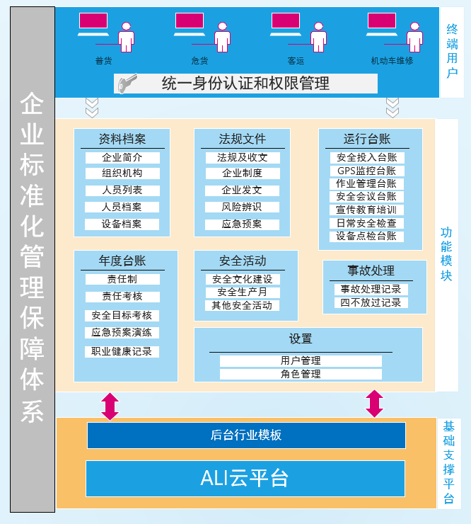

# 系统功能

## 系统登录

打开浏览器，在地址栏中输入<http://47.99.164.110>,进入下图页面，

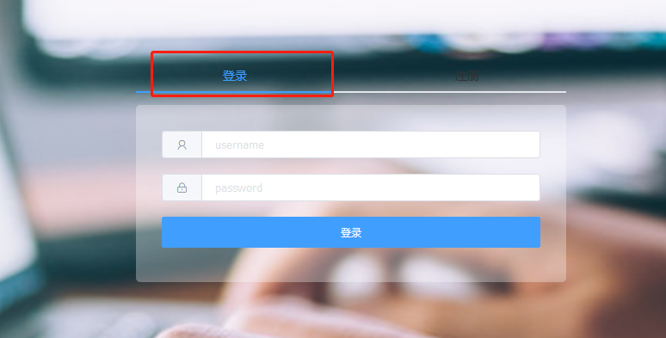

页面默认显示登录框标签页，如果没有显示登录框标签页，则点击’**登录**’标签，显示登录页面，输入username（用户名）和password（密码）后，点击登录，如果用户名密码正确，则会登录到系统；否则，会显示用户名或密码错误提示。

## 系统注册

打开浏览器，在地址栏中输入<http://47.99.164.110>,进入下图页面，

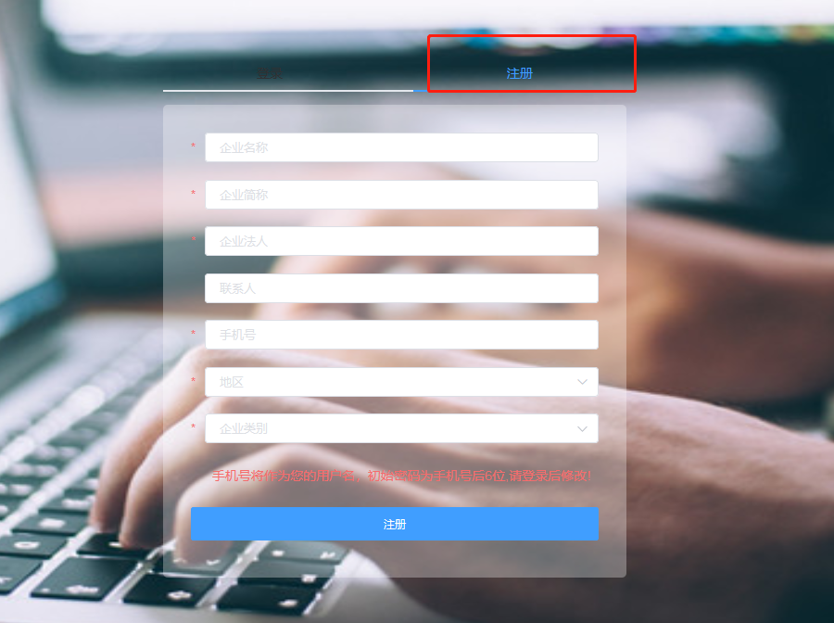

点击‘**注册**’页签显示企业用户注册页面。

**字段说明**：

**企业名称**：企业全称

**企业简称**：企业简称，系统中产生发文字号信息时，企业简称会作为发文字号的前缀。

**企业法人**：企业法人真实姓名

**联系人**：企业常用联系人，可不填

**手机号**：11位手机号码，注册成功后将作为用户的用户名。

**地区**：下拉框，选择企业所在的省市区信息。

**企业类别**：下拉框，选择系统支持的企业类别，如普货、危货、客运等

填写信息后，点击‘注册’按钮，如果验证通过，则显示等待后台管理员启用信息；否则，必须对验证未通过的字段进行修改，再点击‘**注册**’按钮，完成注册。

## 退出系统

点击用户名称旁的倒三角按钮，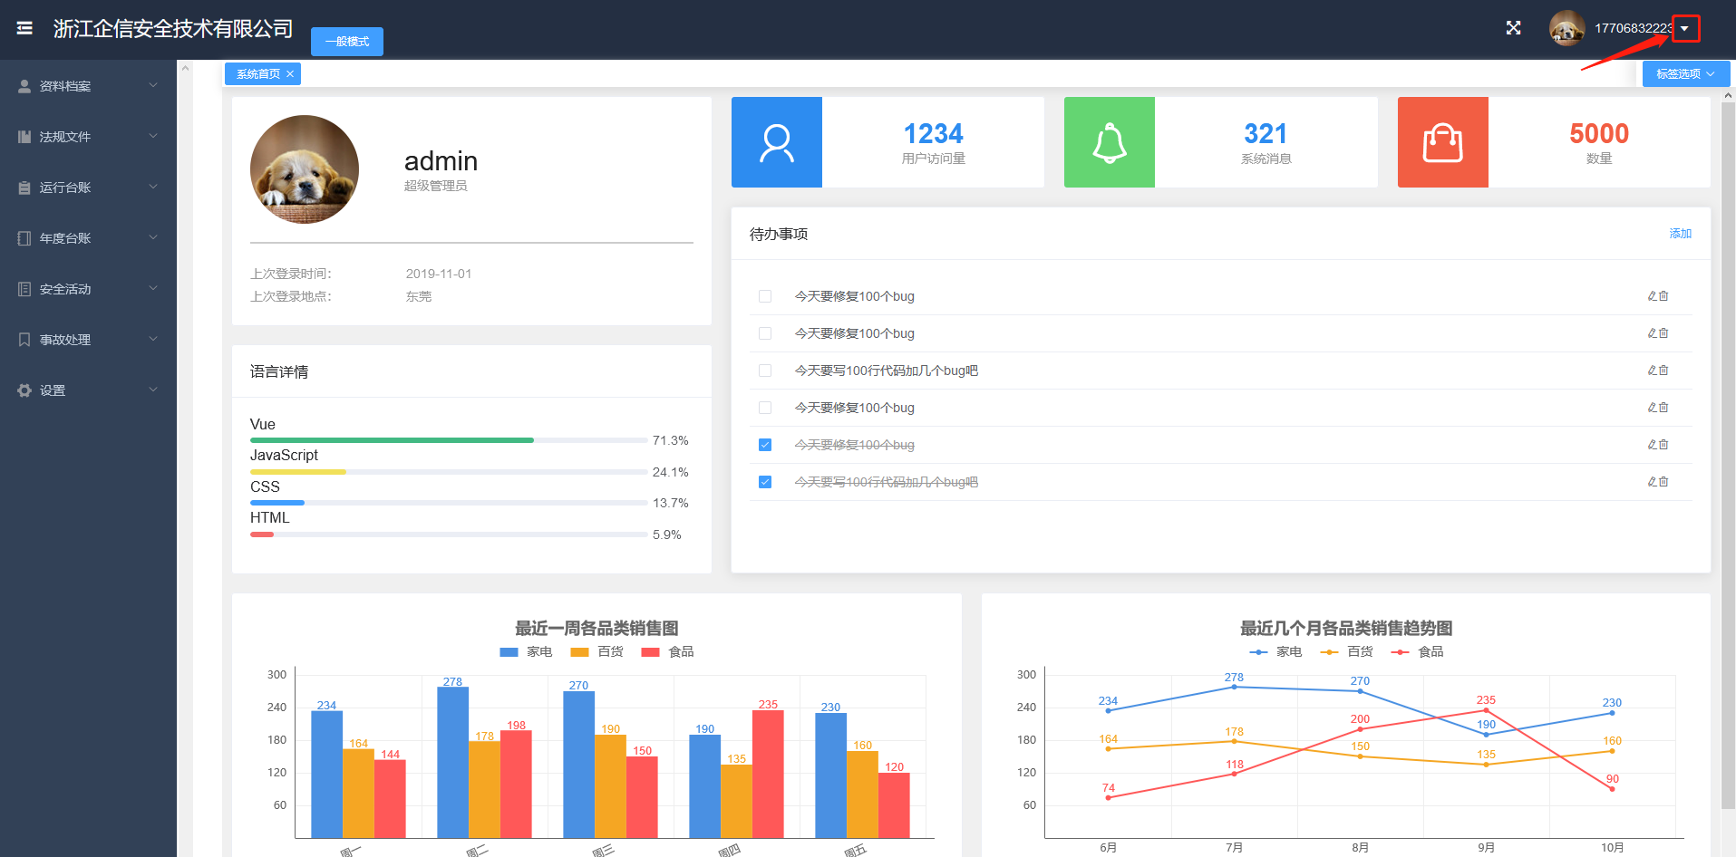

显示如下图下拉列表，

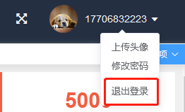

点击“**退出登录**”选项，会弹出退出系统确认框，点击确定，退出系统，跳转到系统登录页；否则，不退出系统。

## 上传头像

点击用户名称旁的倒三角按钮，

显示如下图下拉列表，

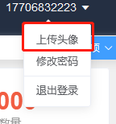

点击“**上传头像**”选项，弹出选择文件对话框，选择要上传的头像文件，点击“打开”或双击该头像文件，如果上传成功，弹出“头像上传成功!”提示，



；如果上传的文件非图片文件，则弹出”只支持图片格式"提示。

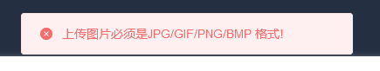

## 修改密码

用户登录后应该将初始化密码修改为容易记忆，并不容易被人破解的密码。修改密码方式如下：点击用户名称旁的倒三角按钮，

显示如下图下拉列表，

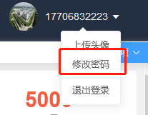

点击“**修改密码**”选项，则弹出修改密码对话框。

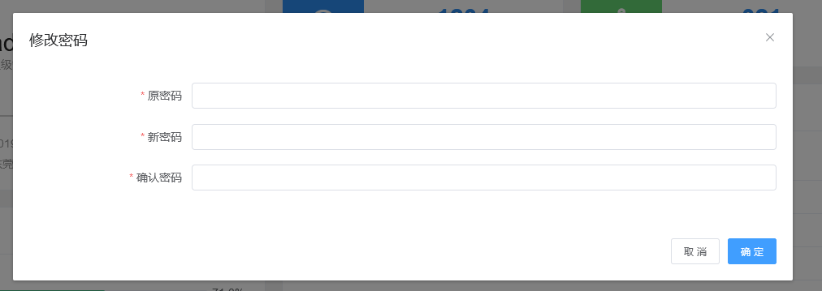

密码框输入项约束条件：

**原密码**：不能为空

**新密码**：不能为空，并且长度大于六位

**确认密码**：不能为空，且必须与新密码相同。

输入满足验证后，点击“确定”按钮，则提示“密码修改成功，需重新登录”信息。



## 资料档案

## 企业简介

### 

## 修改企业基本信息

点击右上角“**编辑**”按钮，弹出如下下拉框，

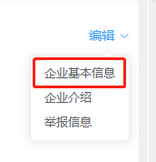

点击“**企业基本信息**”，弹出修改企业基本信息对话框，

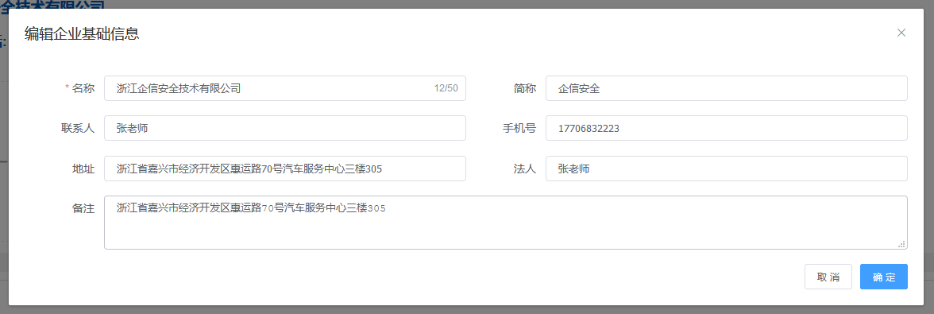

编辑需修改的信息，点击“确定”按钮，即完成基本信息的编辑操作。

## 修改企业介绍

点击右上角“**编辑**”按钮，弹出如下下拉框，

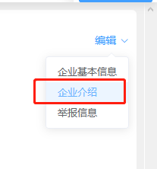

点击“**企业介绍**”，弹出修改企业介绍对话框，

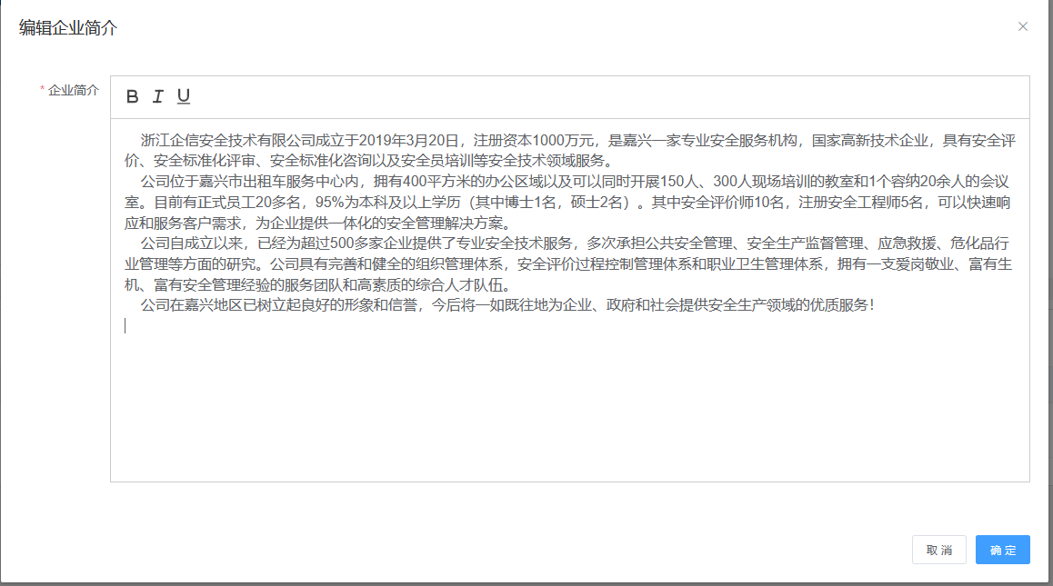

输入企业简介信息，点击确定按钮，完成企业简介的编辑。

## 修改举报信息

点击右上角“**编辑**”按钮，弹出如下下拉框，

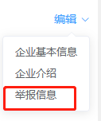

点击“**举报信息**”，弹出修改举报信息对话框，

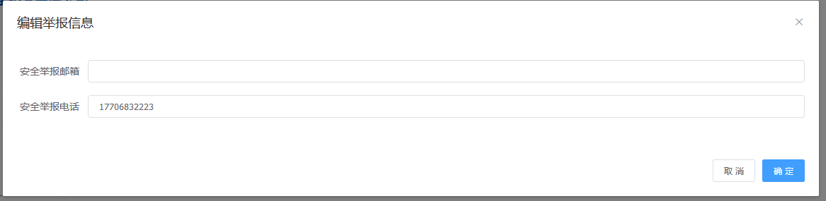

输入安全举报邮箱和安全举报电话信息，点击确定按钮，完成举报信息的修改。

## 上传企业图片

点击页面“十”区域，弹出上传企业图片对话框，

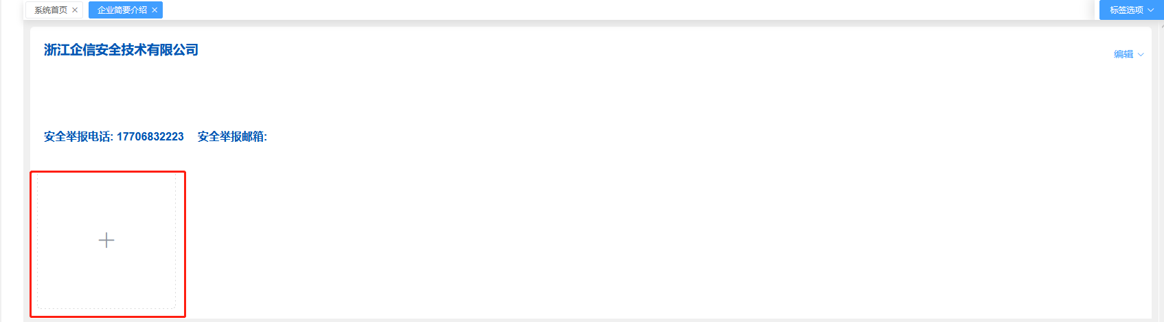

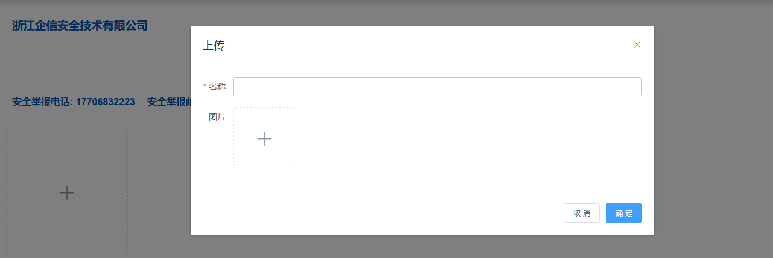

输入名称，选择图片后，点击确定按钮，完成企业图片上传操作。

上传后的图片可以进行预览、删除和名称修改操作，

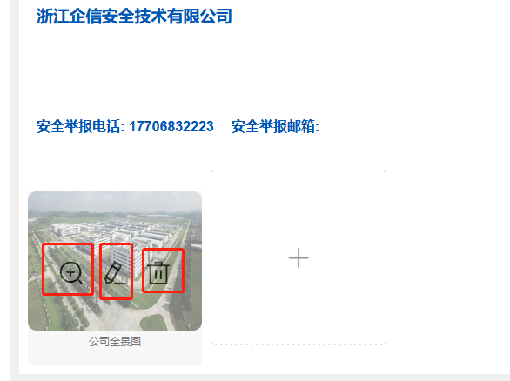

：预览图片

：编辑图片名称

：删除当前图片

## 企业资质文件管理

### 新增资质文件

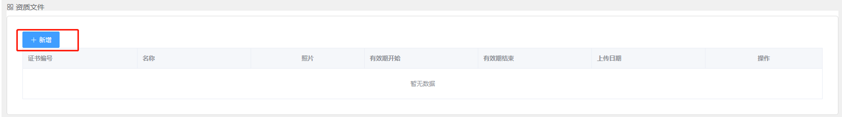

点击“**新增**”按钮，弹出新增企业资质对话框，

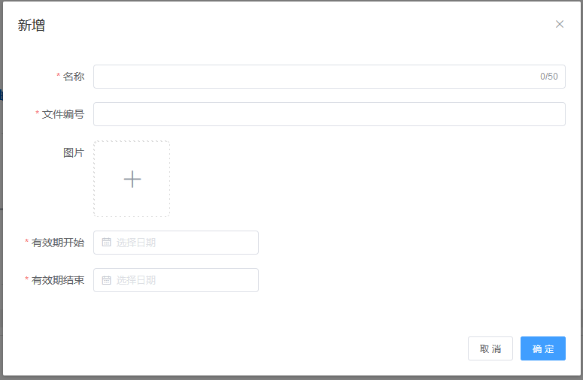

**字段说明**：

**名称**：资质文件名称

**文件编号：**资质文件文件编号

**图片**：资质文件图片

**有效日期开始、有效日期结束**：资质有效期区间。

资质文件信息输入完整后，点击确定按钮，完成企业资质的新增操作。

新增的企业资质文件信息将出现在文件列表中

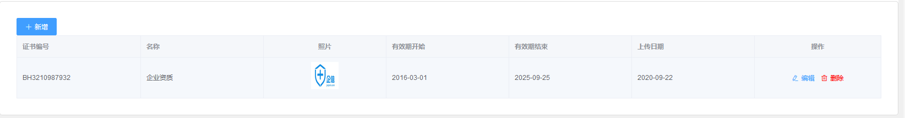

### 编辑资质文件信息



点击“**编辑**”按钮，弹出编辑资质文件信息对话框，

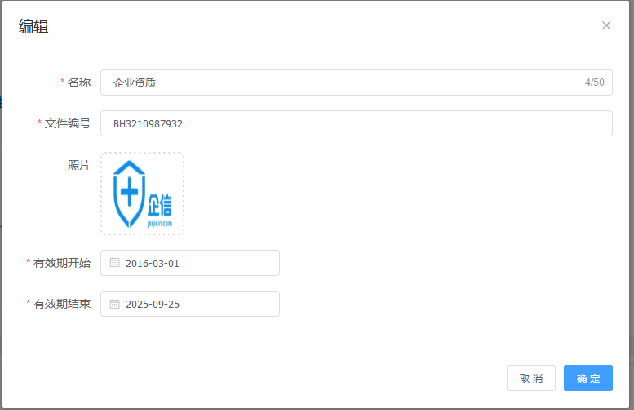

修改资质文件信息，点击确定按钮，完成资质文件编辑操作。

### 删除资质文件信息



点击“删除”按钮，弹出删除确认框，点击确定，删除该记录。

## 组织架构

路径：资料档案->组织架构

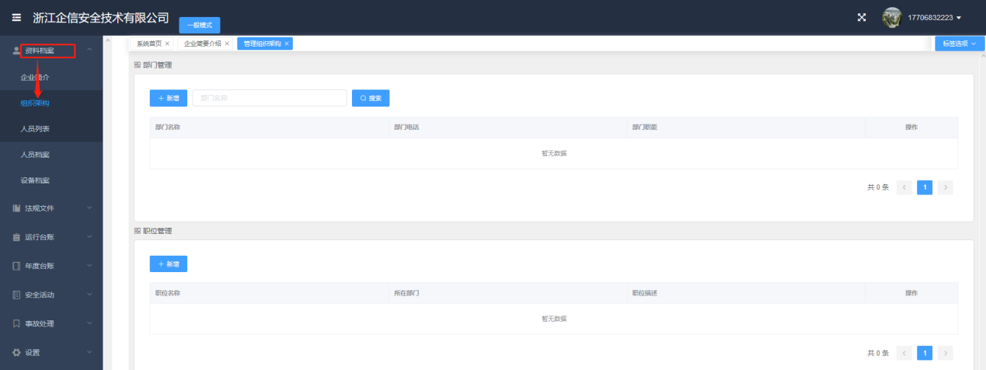

## 部门管理

### 新增部门

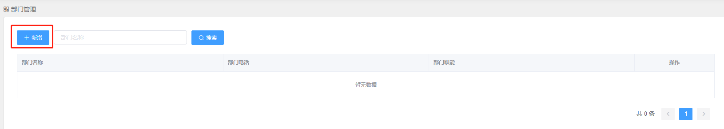

点击“**新增**”按钮，弹出新增部门对话框，

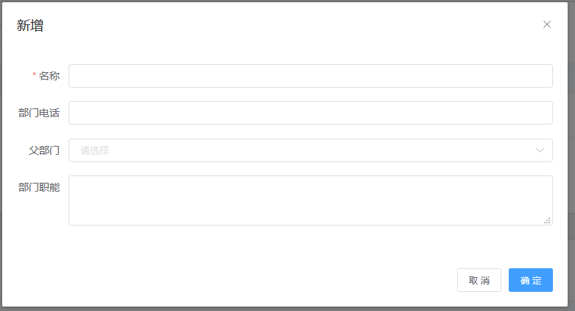

输入部门信息后，点击缺点，完成新增部门操作。

**父部门说明**：如果部门之间存在父子关系，则添加子部门时，要选择父部门；如果不存在父子关系，则父部门可以不选。下图为存在父子关系的显示效果：

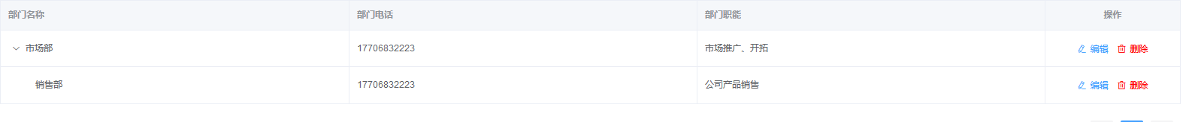

如图：销售部显示在了市场部下面。

### 编辑部门信息

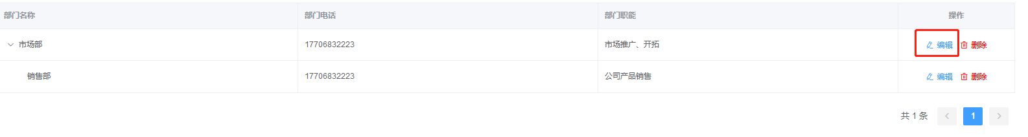

点击“**编辑**”按钮，弹出部门编辑框，修改信息后，点击确定按钮，完成编辑操作。

### 删除部门



点击“删除”按钮，弹出删除确认对话框，点击确定按钮，将存在以下几种情况：

1. 部门存在子部门，将提示先删除子部门。
2. 部门存在员工，将提示先移除该部门员工。
3. 以上两种情况都不存在，则提示删除成功。

## 职位管理

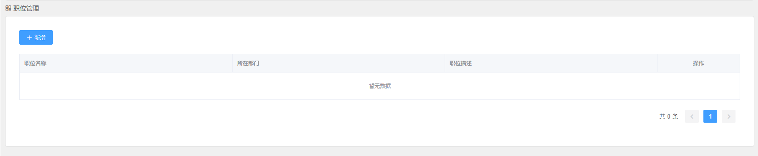

### 新增职位

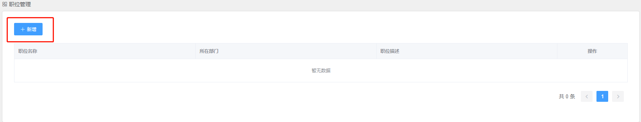

选中需要新增职位的部门，如果没有选择部门，则会弹出选择部门提示框。

点击“**新增**”按钮，弹出新增职位对话框，

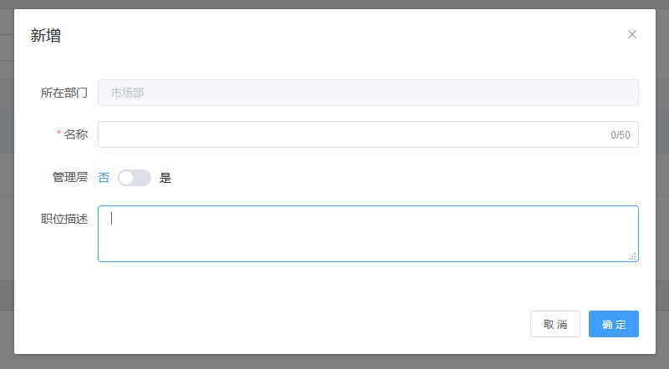

填写部门信息，点击确定，完成新增部门操作。

**管理层字段说明**：如果管理层选择了“是”，则在“会议台账管理”中，该部门的人员会自动出现在会议签到表中。

### 编辑职位信息

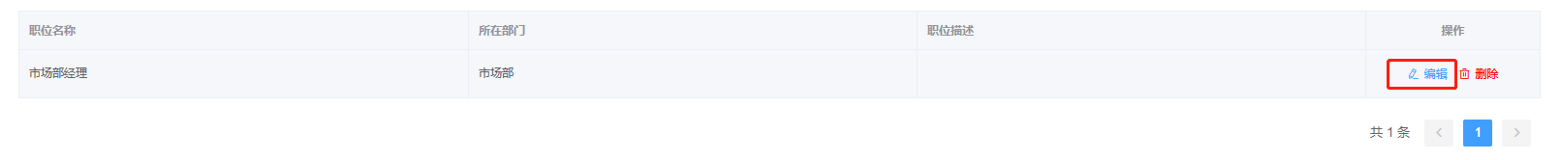

点击“**编辑**”按钮，弹出职位编辑框，修改职位信息，点击确定按钮，完成职位编辑操作。

### 删除职位信息

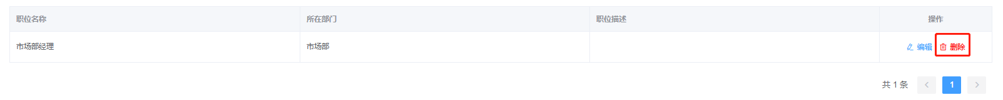

点击“删除”按钮，弹出删除确认框，点击确定按钮，将存在以下两种情况：

1. 职位下存在员工，则提示不允许删除
2. 不存在员工，则成功删除。

## 人员列表

路径：资料档案->人员列表

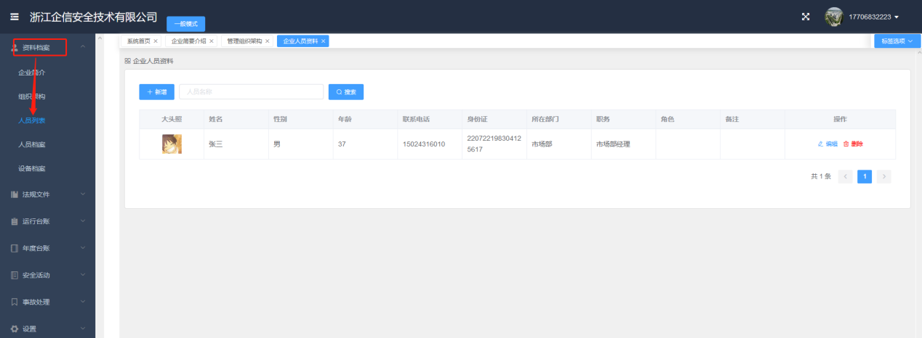

### 新增人员

点击“**新增**”按钮，弹出新增人员对话框，

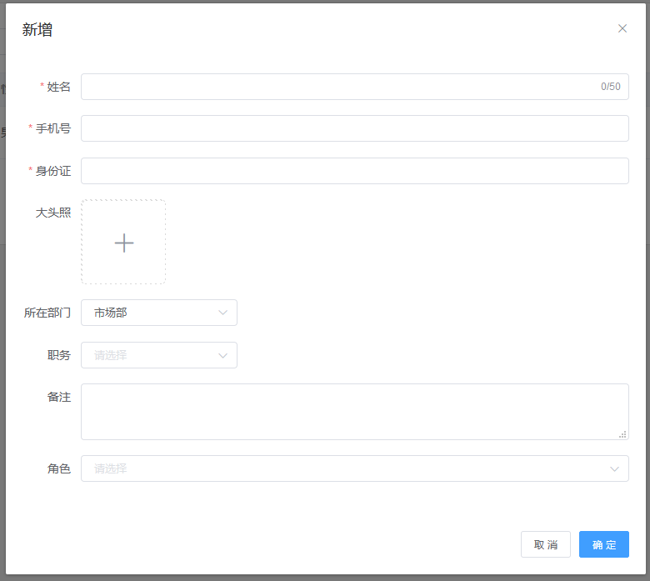

**特殊字段说明**：

**手机号**：新增人员，会自动新增该企业用户，手机号将作为该用户的用户名。

**身份证**：人员性别和年龄会通过身份证号自动计算。

**角色**：新增人员，自动产生登录用户，新增时可以为该用户选择相应角色。

输入必填信息，点击确定按钮，完成人员添加。

### 编辑和删除人员



点击“**编辑**”按钮，弹出编辑框，修改人员信息，点击确定，完成人员编辑操作。

点击“**删除**”按钮，弹出删除确认框，点击确定，删除该人员信息，同时删除对用用户信息。

## 人员档案

路径：资料档案->人员档案

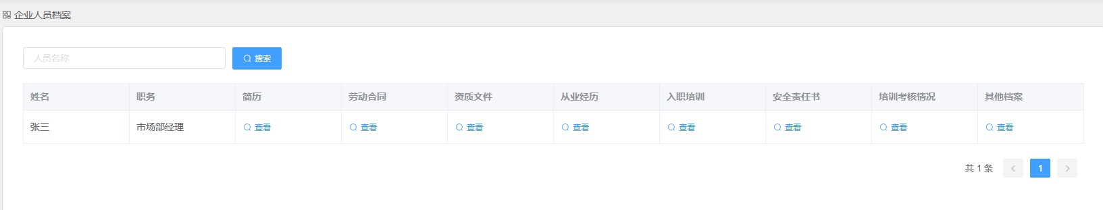

人员档案中的人员即为“人员列表”中人员。

人员档案包括“简历”、“劳动合同”、“资质文件”、“从业经历”、“入职培训”、“安全责任书”

、“培训考核情况”和“其他档案”几个部分。因操作相同，仅以“简历”为例。

### 查看档案信息

点击档案列表中的“**查看**”按钮，跳转到档案操作页面。

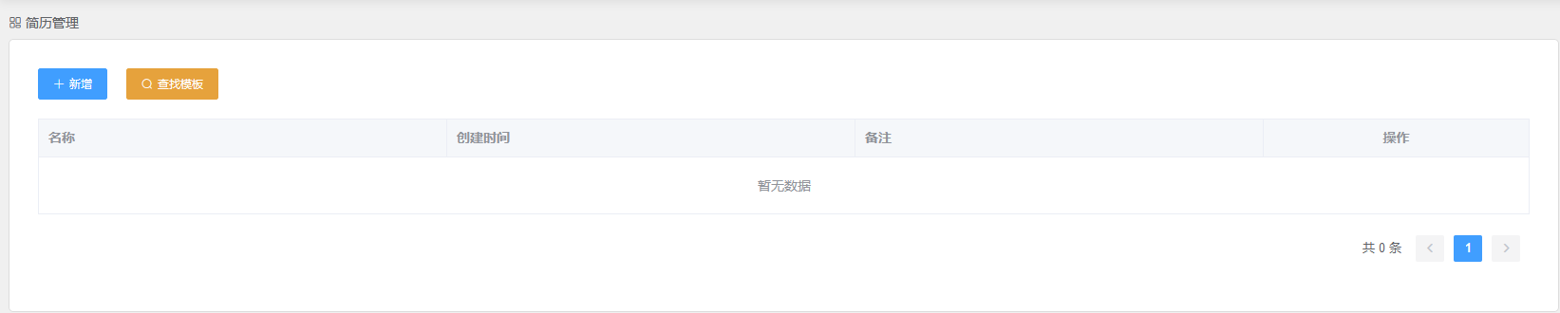

### 新增档案信息

点击“**新增**”按钮，弹出新增对话框，

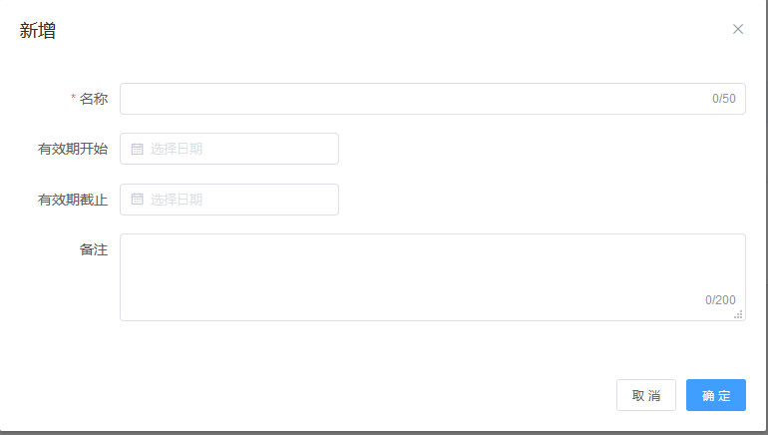

输入档案基本信息，点击确定按钮，完成档案的新增。

### 上传档案文件

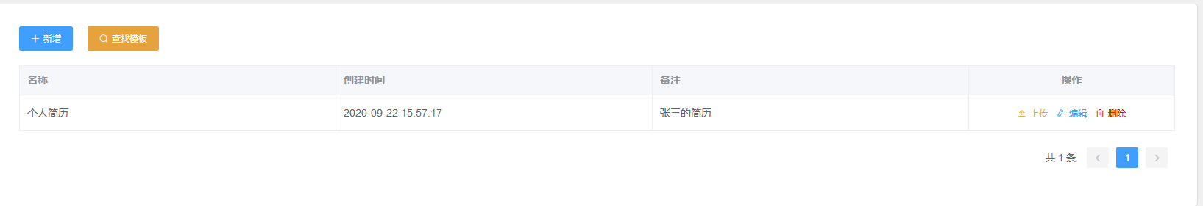

点击记录中的“**上传**”按钮，弹出选择文件对话框，选中文件，点击“打开”按钮，或双击文件名称，实现文件上传功能。

### 编辑和删除档案信息

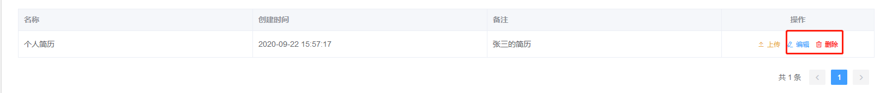

点击记录中的“**编辑**”或“**删除**”按钮，实现档案的编辑和删除操作。

### 使用模板

点击“查找模板”按钮，填充显示系统模板对话框，

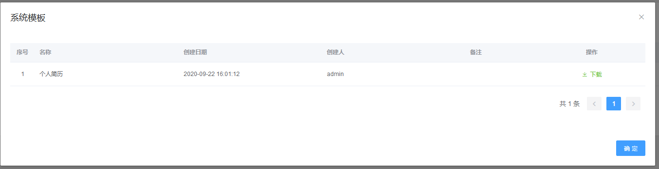

找到要用的模板，点击记录中“下载”按钮，可以将模板下载到本地作为参照。

## 设备档案

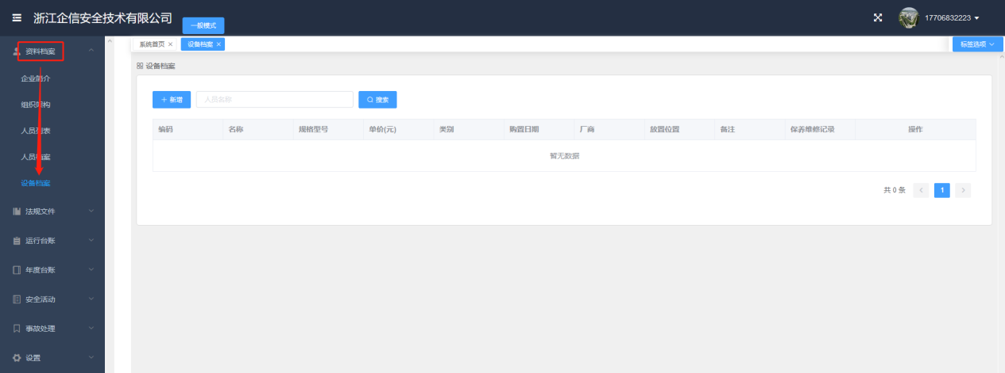

### 新增设备档案

点击“**新增**”按钮，弹出新增设备对话框，

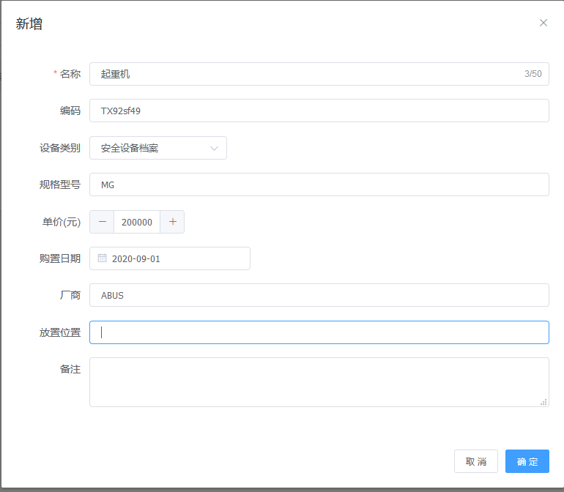

输入设备信息，点击确定按钮，完成新增操作。

### 上传设备资料

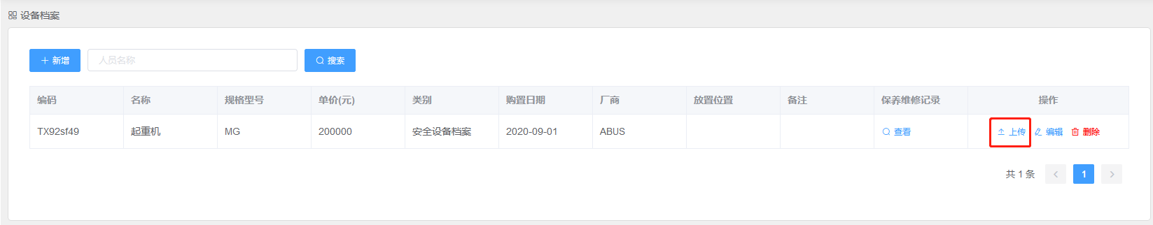

点击“**上传**”按钮，弹出选择文件对话框，选中文件，点击“打开”按钮，或双击文件名称，实现文件上传功能。

### 编辑和删除

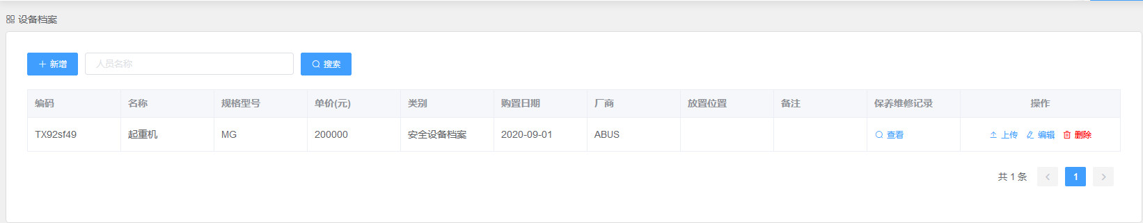

点击“**编辑**”或“**删除**”按钮，实现编辑和删除操作。

### 保养维修记录管理

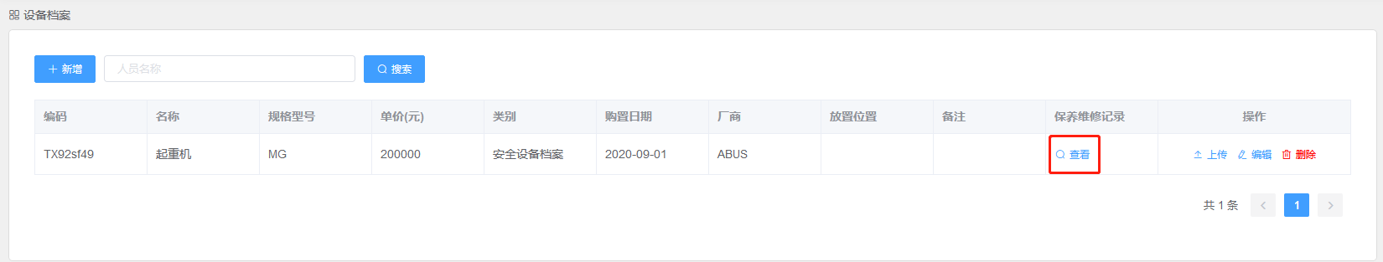

点击“**查看**”按钮，跳转到保养维修记录页面，

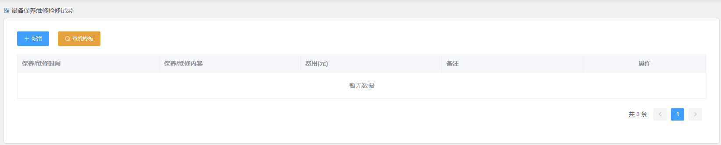

保养维修页面提供常规操作：新增、编辑、删除、上传文件，和模板下载功能。

## 法规文件

## 法规及收文

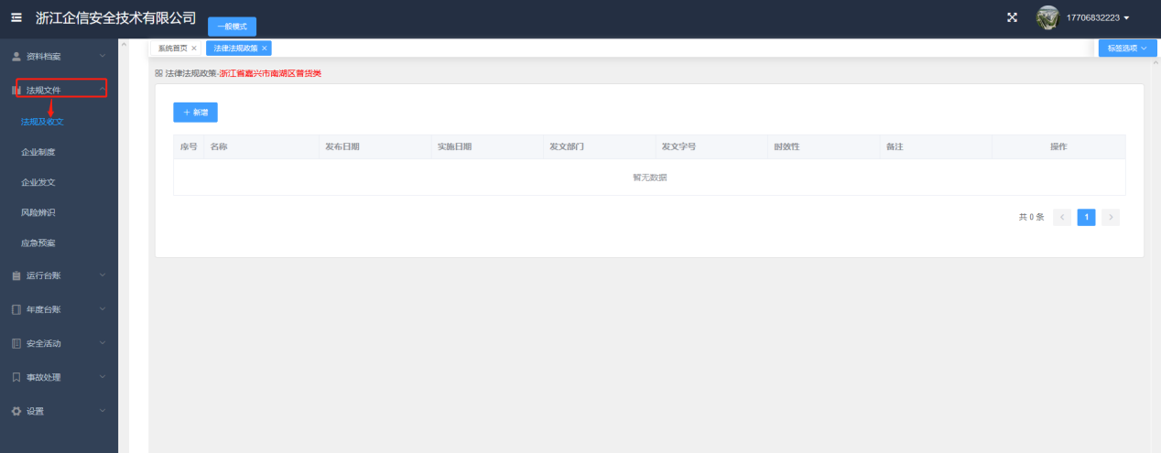

管理或显示后台管理员发布的法规文件及内容，对于后台管理员发布的法规信息，企业用户不能执行删除操作。

### 新增法规

点击“**新增**”按钮，输入相应字段内容，点击确定按钮，即可新增一条法规信息记录。

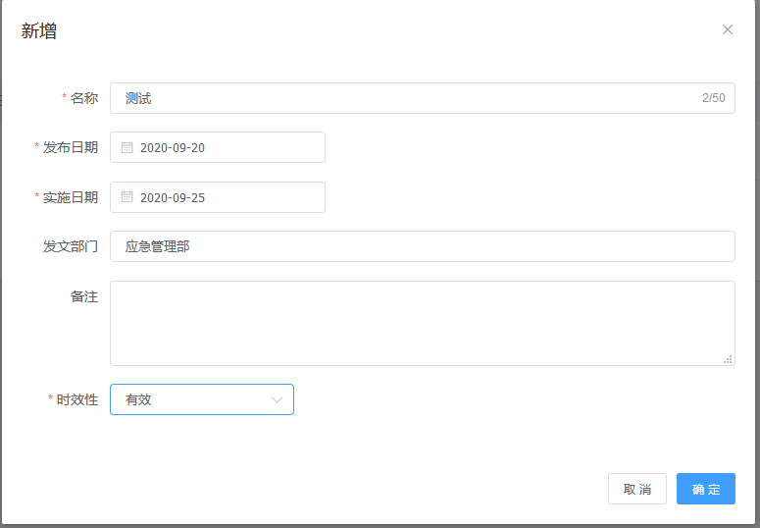

新增后，我们可以在线编辑和发布该法规文件。

### 查看和编辑法规内容

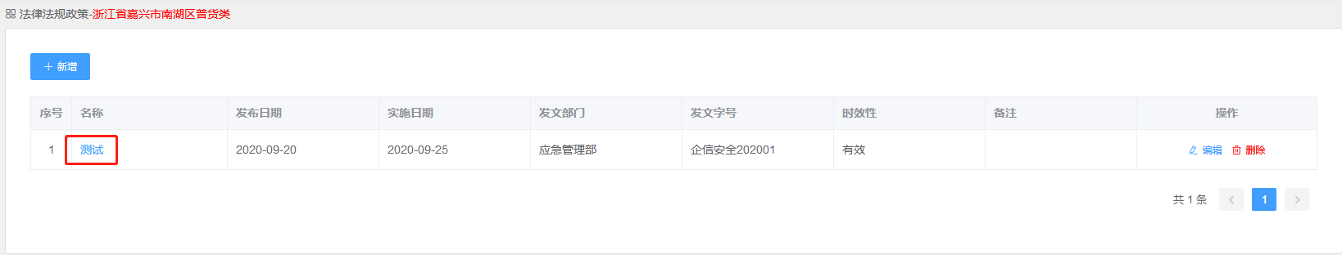

点击“**名称**”字段内容，会弹出查看法规内容对话框，

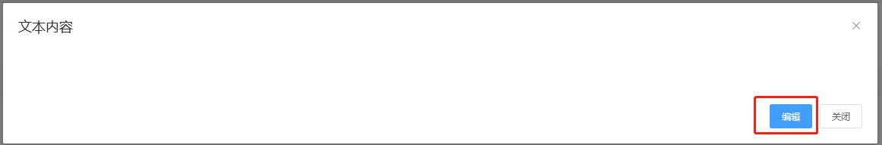

点击“**编辑**”按钮，可以对法规内容进行编辑，

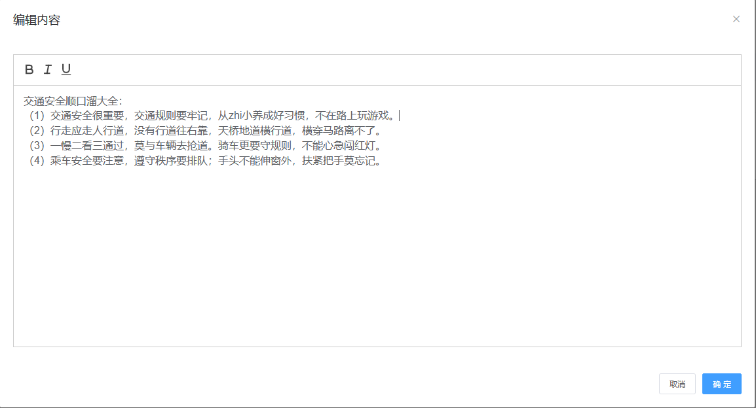

编辑完成后，点击“确定”按钮，保存内容即可。

### 发文执行

编辑法规文件内容后才能够进行发文操作，发文后，该法规文件记录会自动出现在“**企业发文**”模块中。



点击“**名称**”字段内容，会弹出查看法规内容对话框，

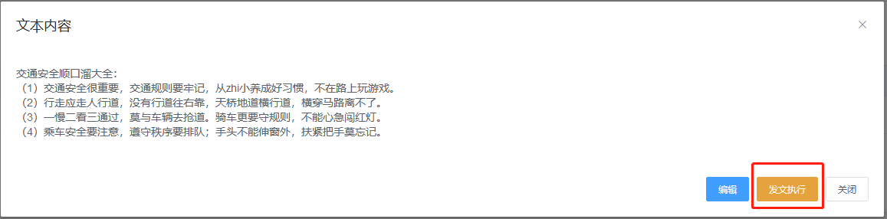

此时，法规文件存在内容，则可以通过点击“**发文执行**”按钮，进行发文。

## 企业制度

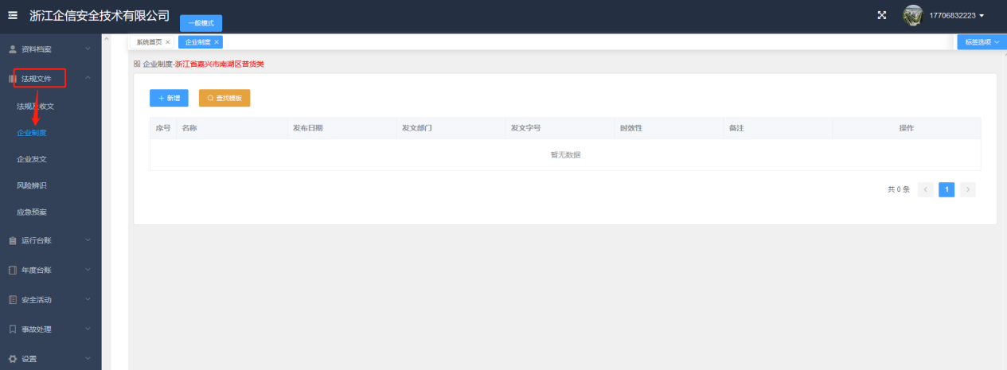

企业制度操作参照“法规文件”。

### 查找模板

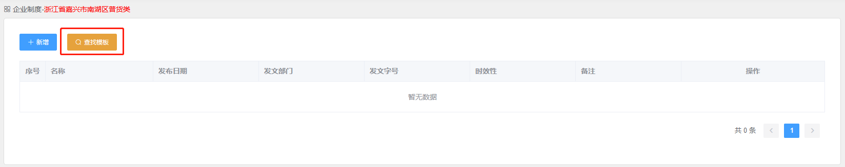

点击“**查找模板**”按钮，弹出查看模板对话框，如果存在模板，下载相应的模板使用即可。

## 企业发文

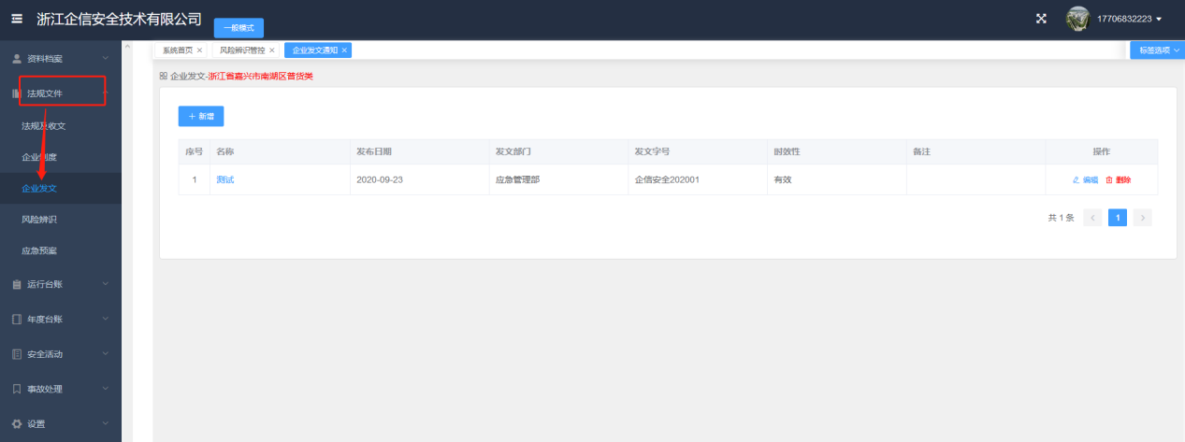

管理企业发文信息，包括“**法规及收文**”和“**企业制度**”中的发文信息和本页面的发文信息。

## 风险辨识

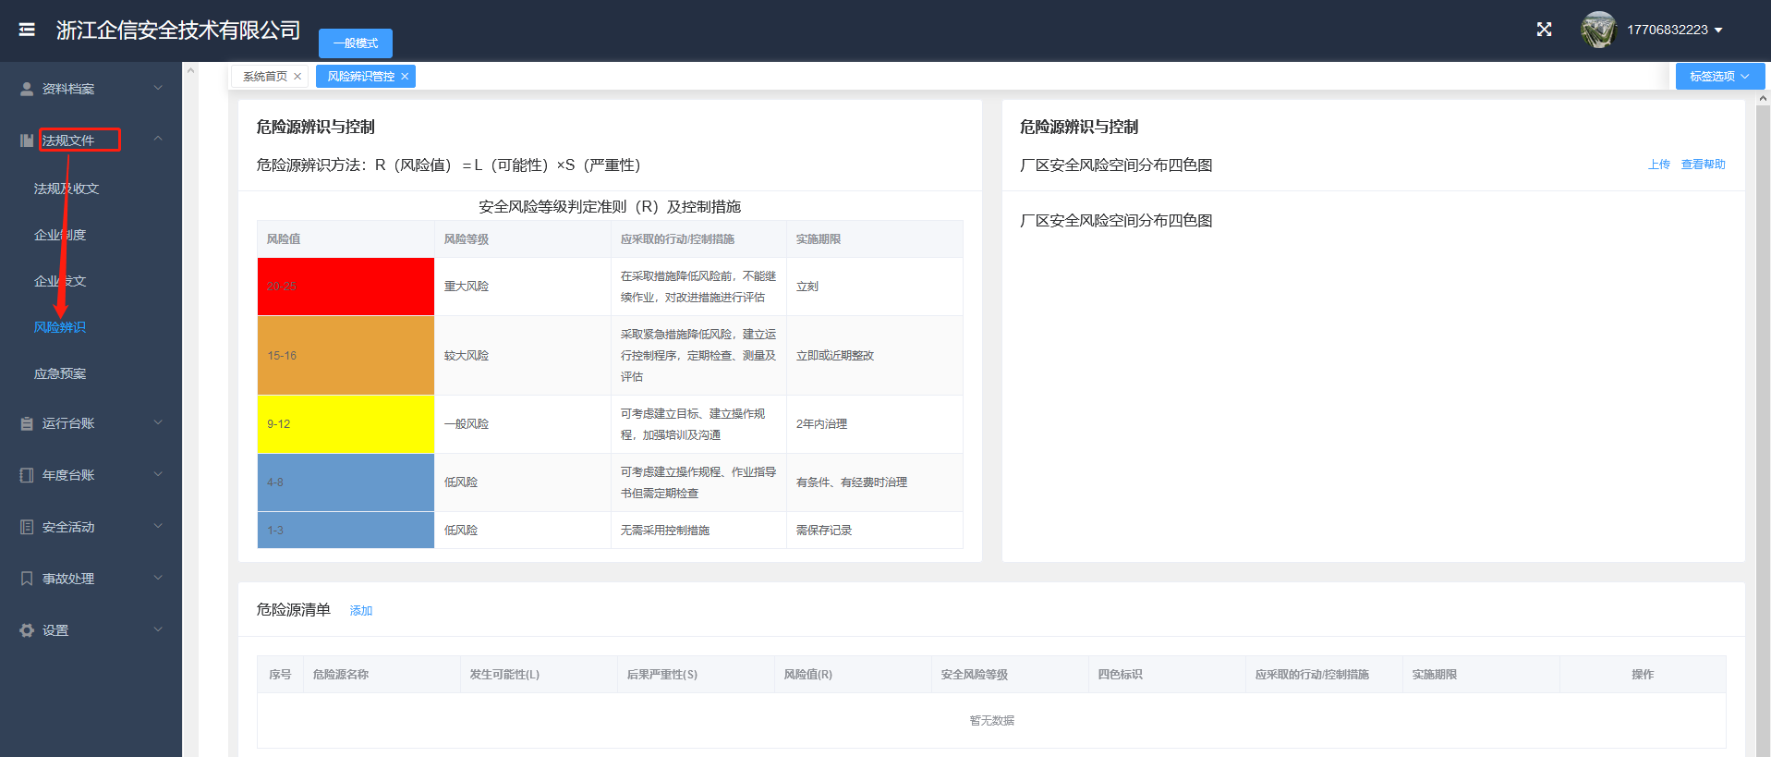

风险辨识页面包括三个部分：

危险源辨识与控制：供企业管理危险源处理时做参照。

厂区安全风险空间分布四色图：上传厂区安全风险空间分布四色图。

危险源清单：企业的危险源管理。

## 应急预案

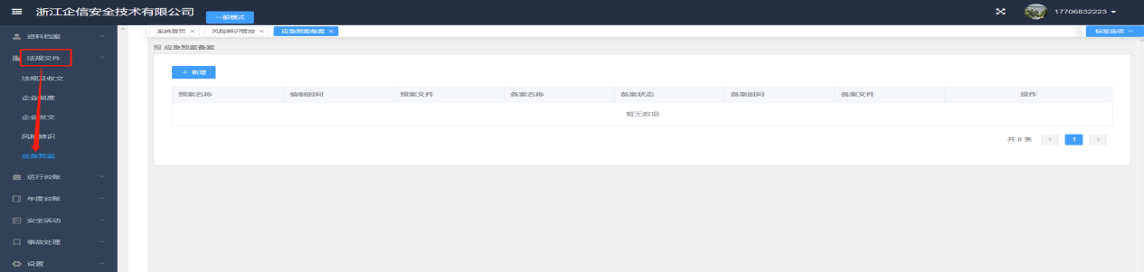

### 新增预案

点击“**新增**”按钮，弹出新增预案对话框，

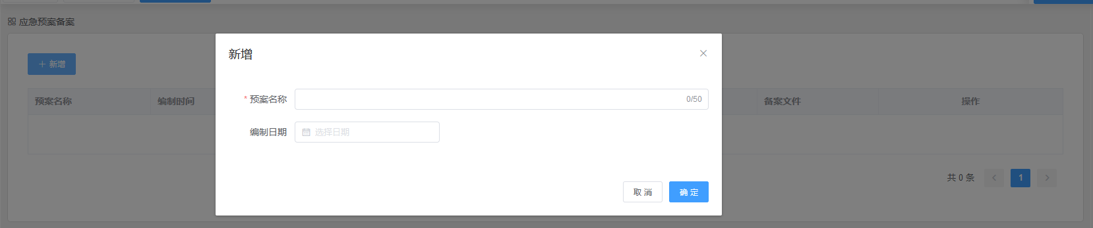

输入信息后，点击确定按钮，完成预案新增操作。

### 上传预案文件

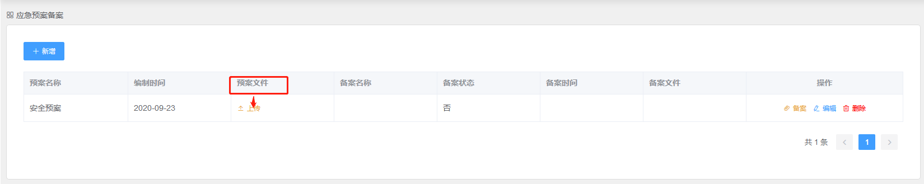

点击预案文件列中的“**上传**”按钮，弹出选择文件对话框，选择要上传的预案文件，完成预案上传操作。

### 预案备案



点击“**备案**”按钮，弹出备案对话框，填写相应信息，点击确定按钮，完成备案操作。

### 上传备案文件



点击备案文件列中的“**上传**”按钮，弹出选择文件对话框，选择要上传的备案文件，完成预案备案上传操作。

## 运行台账

## 安全投入台账

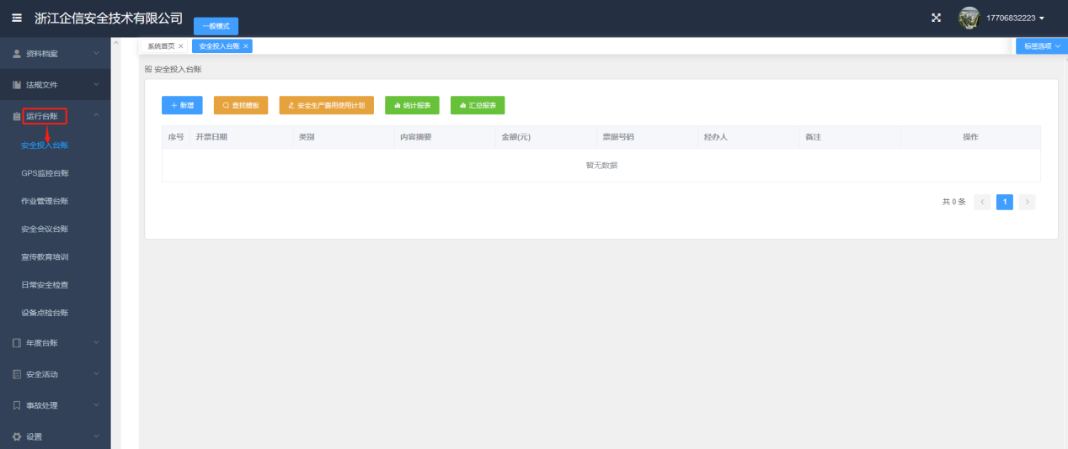

实现安全投入台账的管理、模板下载、安全生产费用使用计划和统计分析报表等功能。

### 新增

点击“**新增**”按钮，弹出新增安全投入台账对话框，输入表单信息，点击确定按钮，即可添加一条安全投入台账记录。

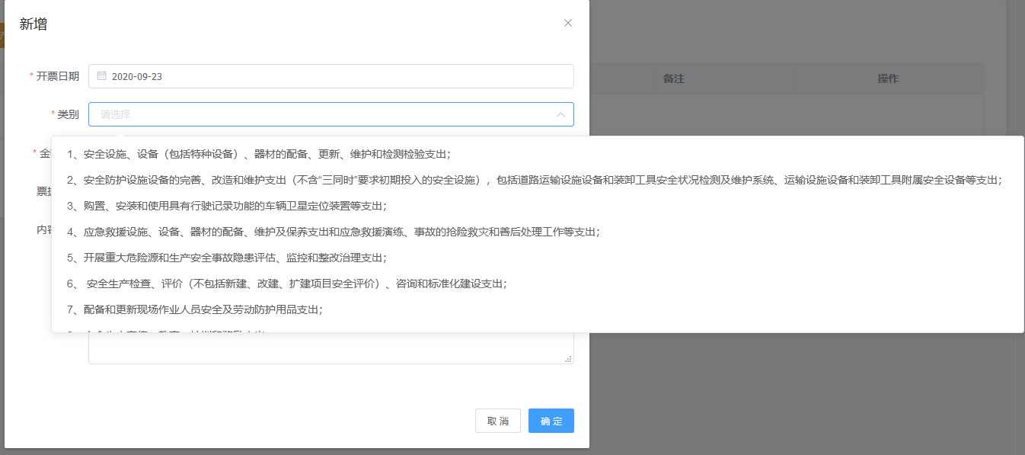

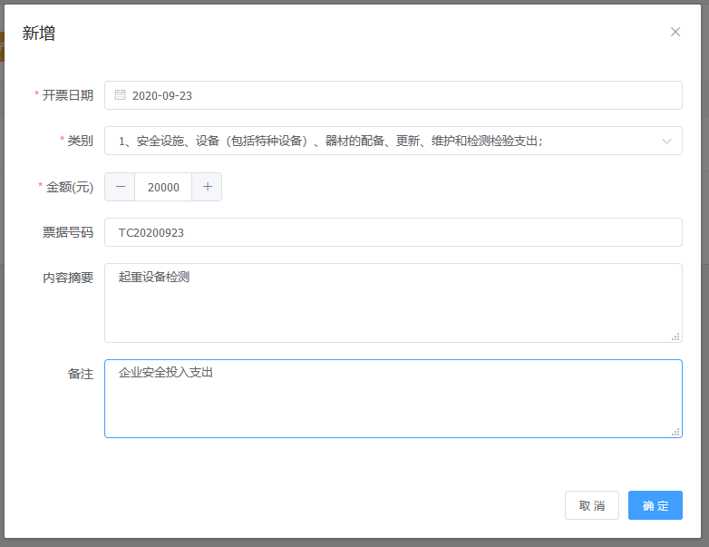

### 上传票据文件



点击“**上传**”按钮，选择电子版票据文件，即可将票据文件上传到系统。

### 查找模板

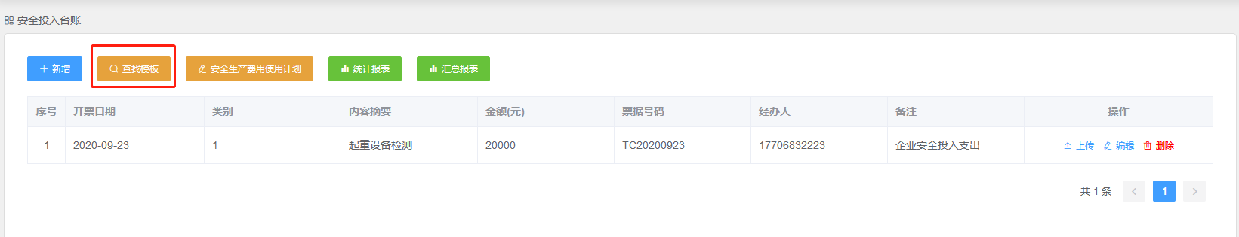

点击“**查找模板**”按钮，可以查找可用模板。

### 制定或查看安全费用使用计划

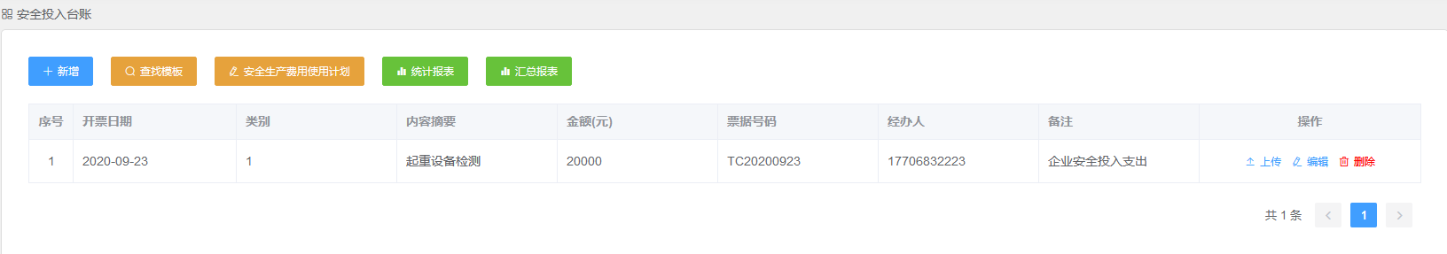

点击“**安全费用使用计划**”按钮，弹出安全费用使用计划查看或编辑框，

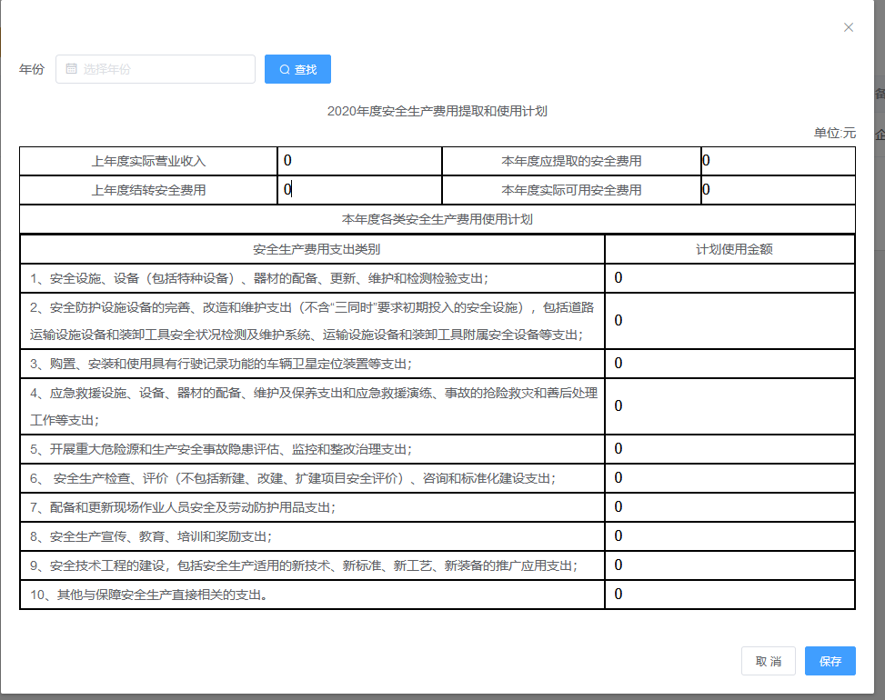

企业用户可以按年份查找安全费用使用计划，也可以编辑安全费用使用计划中的数字，制定制定年份的使用计划，点击保存按钮，该计划将被保存。

注意：安全费用使用计划只可保存一次，请慎重填写；如果填写错误，应联系系统管理人员。

### 统计和汇总

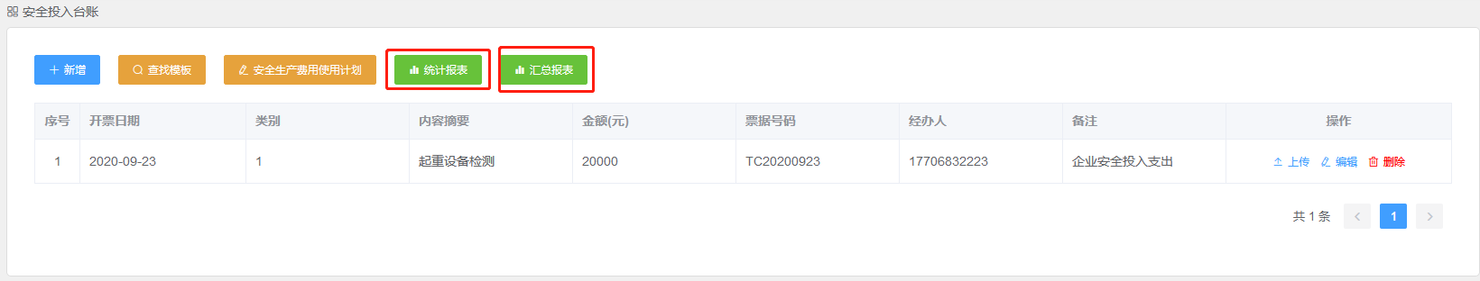

点击“**统计报表**”可以按年或按月查看各安全生产费用支出类别的费用使用情况。

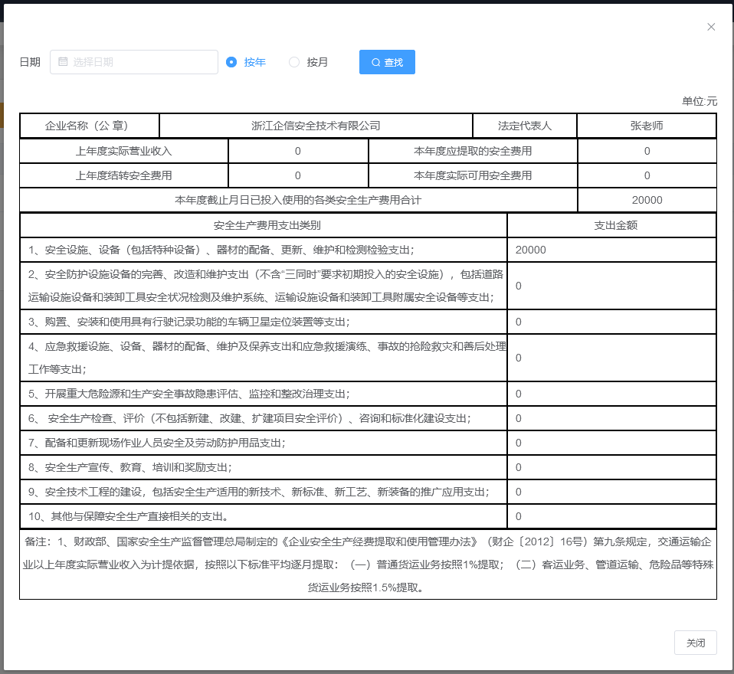

点击“**汇总报表**”按钮，可以按年份查看各安全生产费用支出类别的费用使用情况。

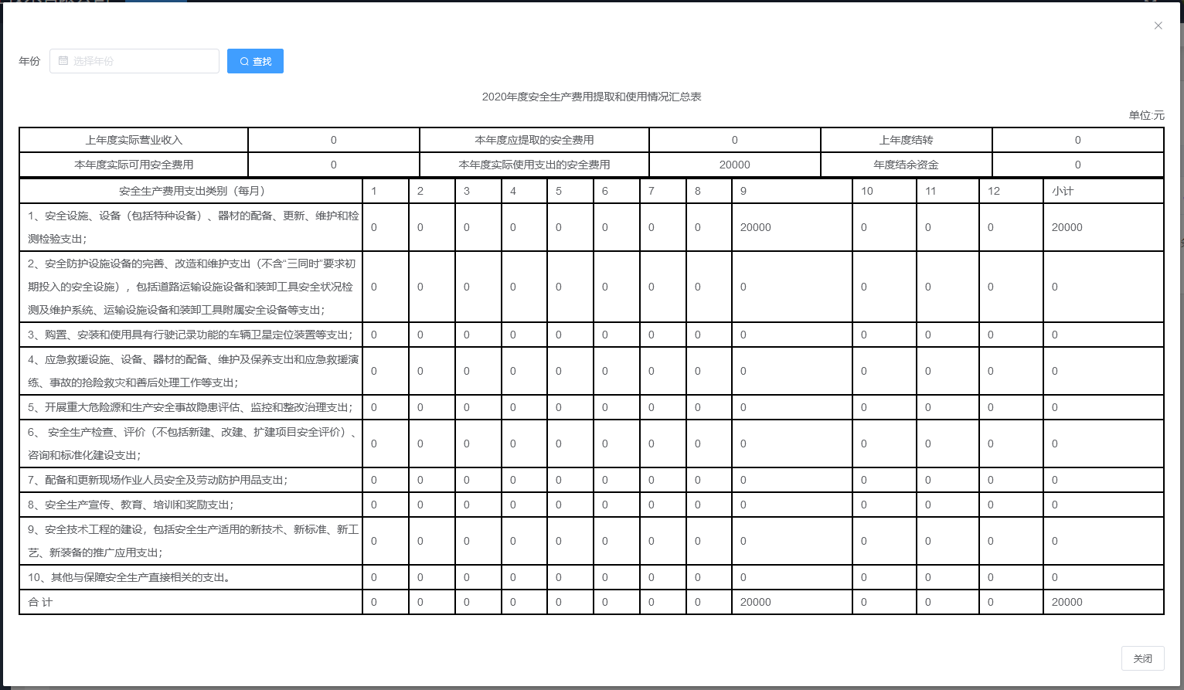

## GPS监控台账

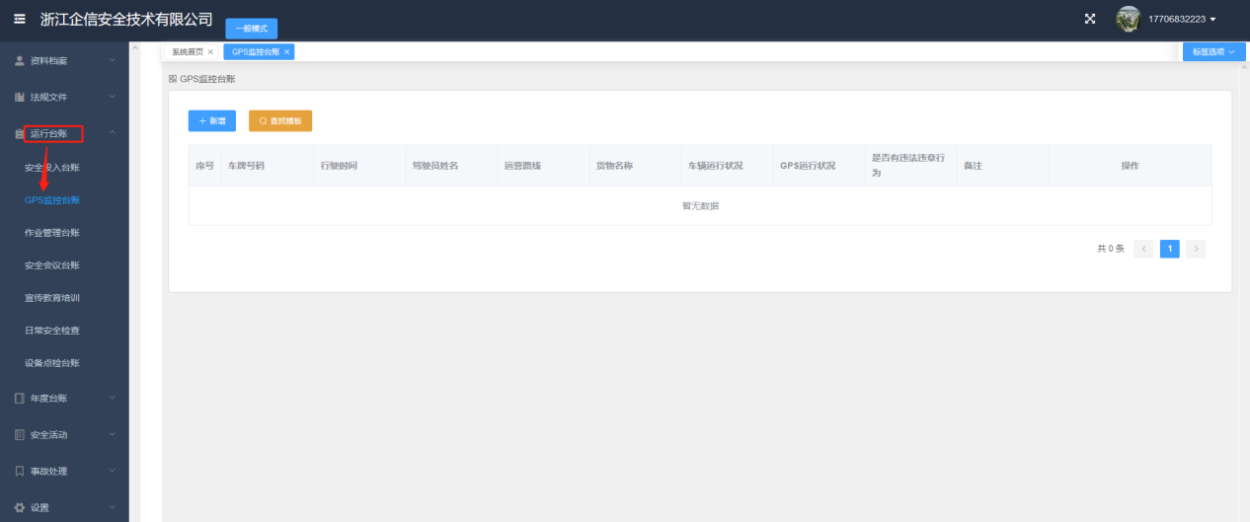

### 新增GPS台账

点击“**新增**”按钮，弹出新增对话框，输入必要信息，点击确定按钮，完成新增操作。

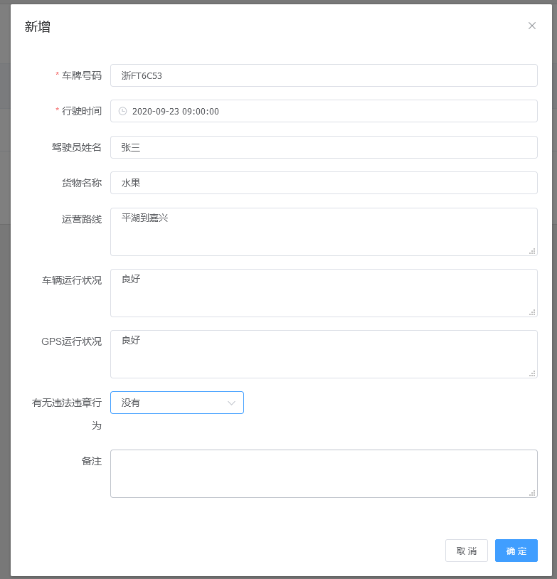

### 编辑和删除



点击“**编辑**”按钮可编辑GPS台账信息

点击“**删除**”按钮删除GPS台账信息

### 查找模板

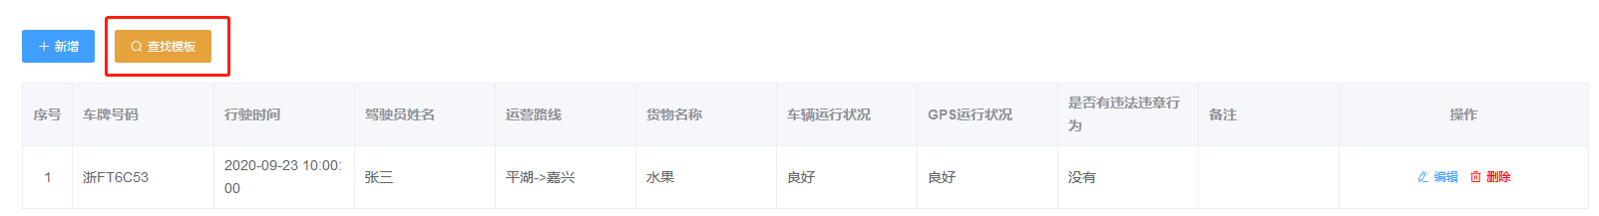

点击“**查找模板**”按钮弹出显示系统模板对话框，可将系统模板下载到本地使用。

## 作业管理台账

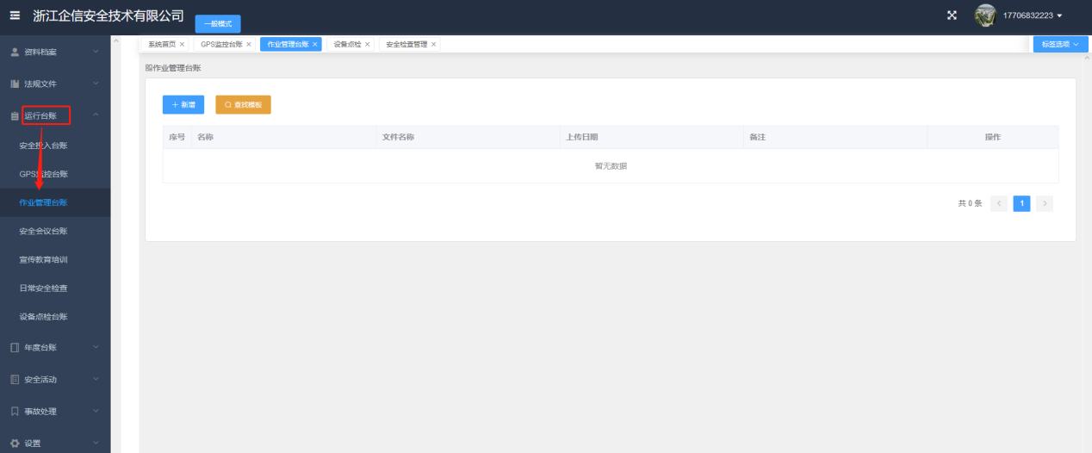

### 新增作业管理台账

点击“**新增**”按钮，弹出新增对话框，输入必要信息，选择需要上传的作业文件，点击确定按钮完成新增操作。

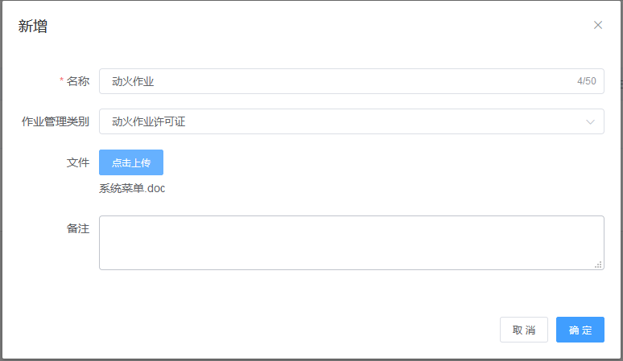

### 下载作业文件

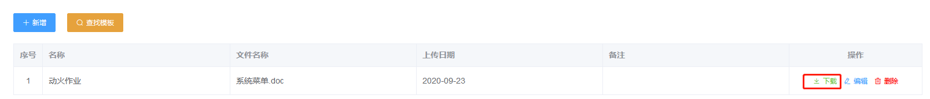

点击“**下载**”按钮，将作业文件下载到本地。

### 查找模板

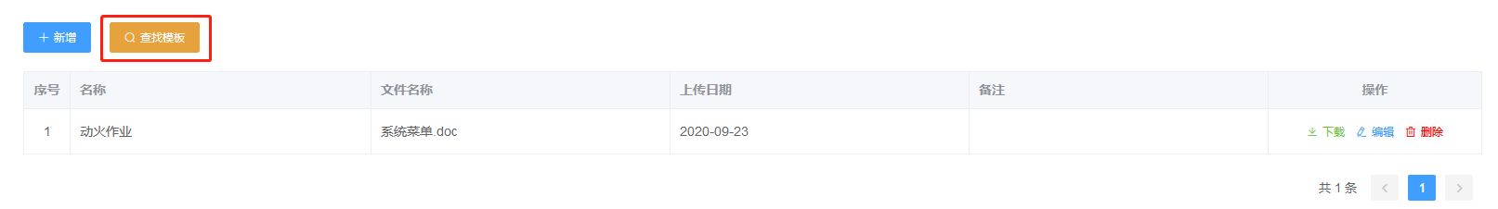

点击“**查找模板**”按钮弹出显示系统模板对话框，可将系统模板下载到本地使用。

## 安全会议台账

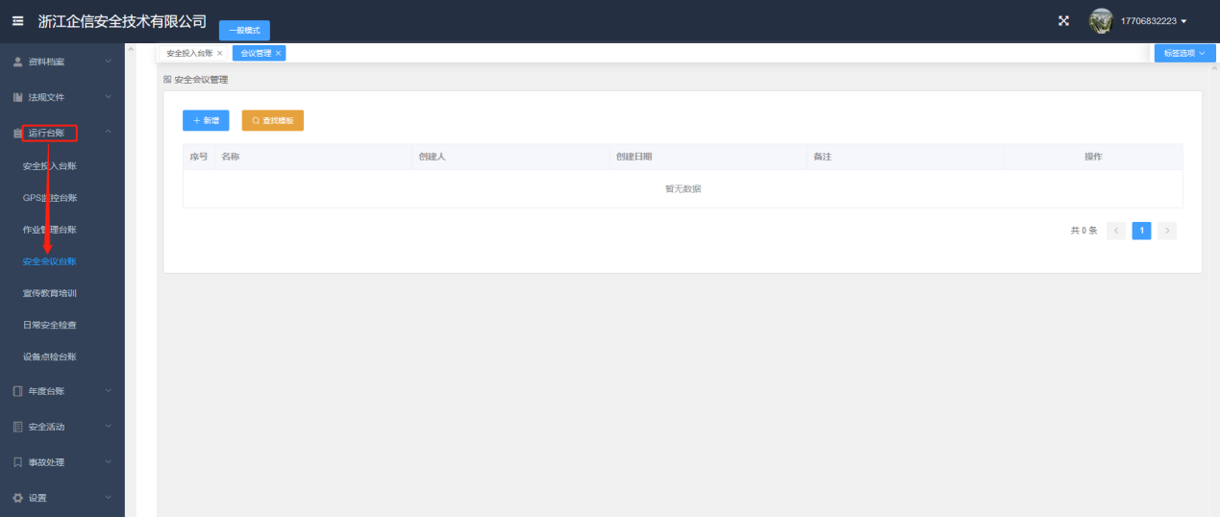

### 上传会议文件

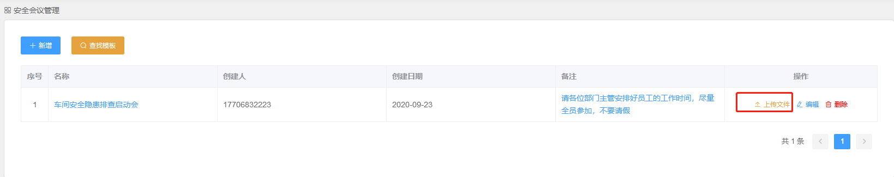

点击“**上传文件**”按钮，上传会议相关文件。

### 查找系统模板

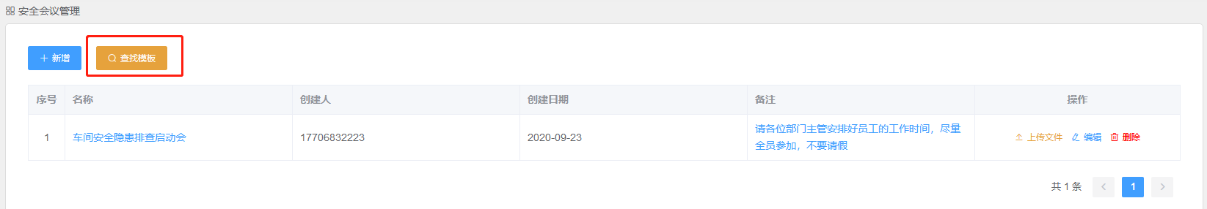

点击“**查找模板**”按钮，弹出系统模板显示框，企业用户可以将模板下载到本地使用。

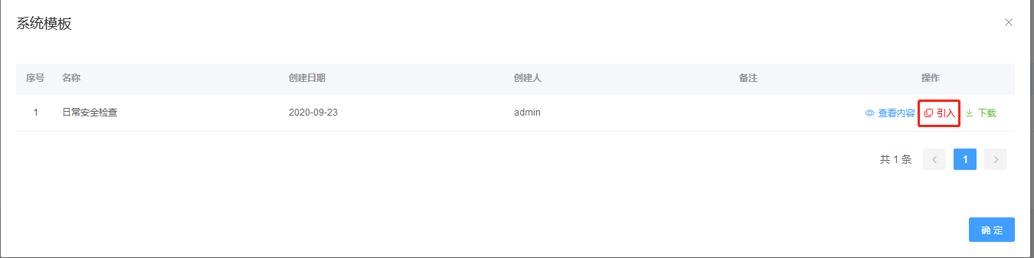

点击“**引入**”按钮，可以直接引入到本地.

### 在线编辑或打印会议内容

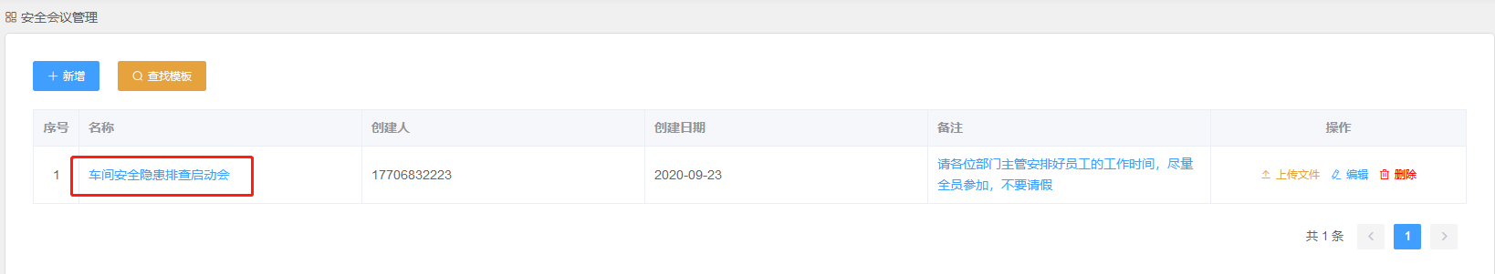

点击“**名称**”可以打开编辑会议内容对话框，

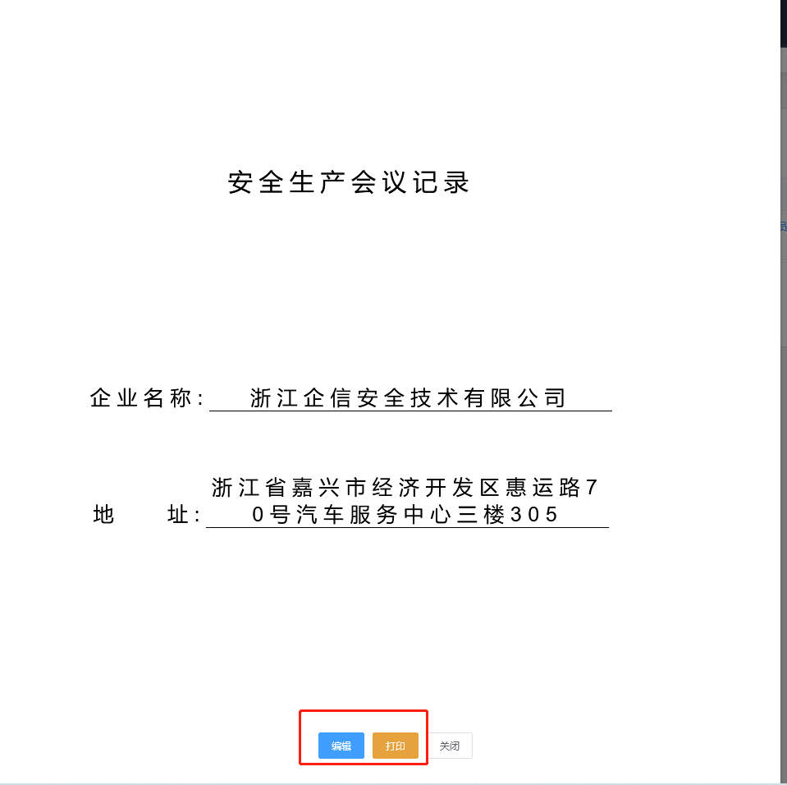

点击“**编辑**”按钮，可以对会议内容进行编辑

点击“**打印**”按钮，可以将会议内容进行打印

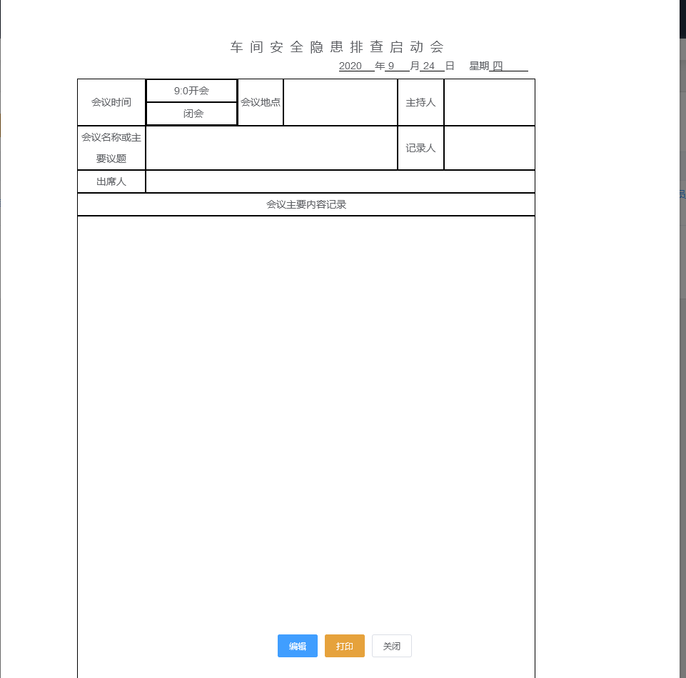

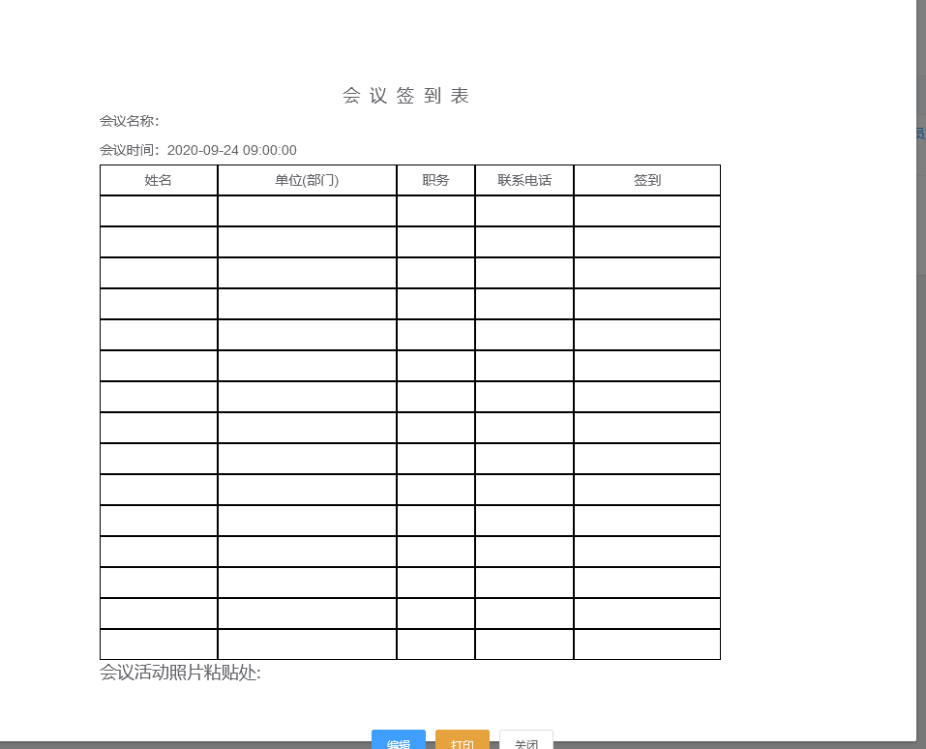

打印时，可连同签到表一同打印。

## 宣传教育培训

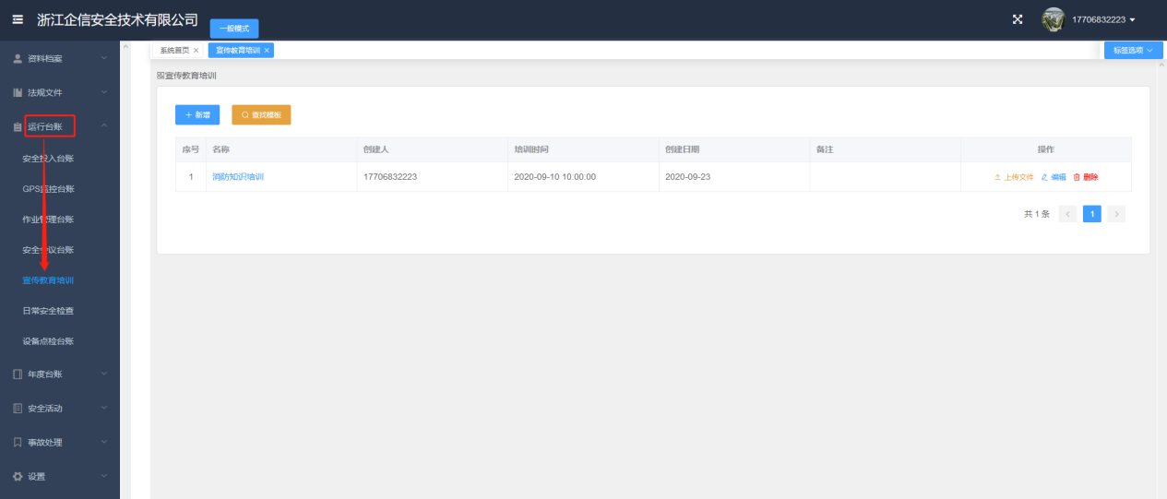

### 上传培训文件

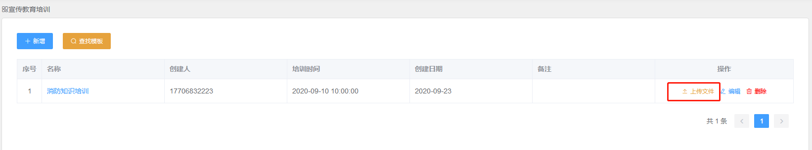

点击“**上传文件**”按钮，上传培训相关文件。

### 查找系统模板

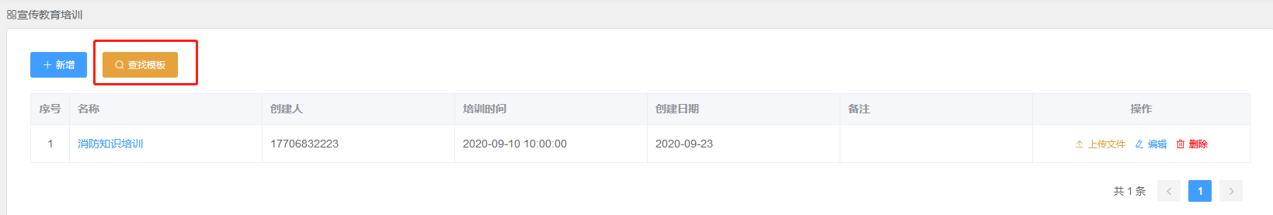

点击“**查找模板**”按钮，弹出系统模板显示框，企业用户可以将模板下载到本地使用。



点击“**引入**”按钮，可以直接引入到本地.

### 在线编辑或打印培训内容

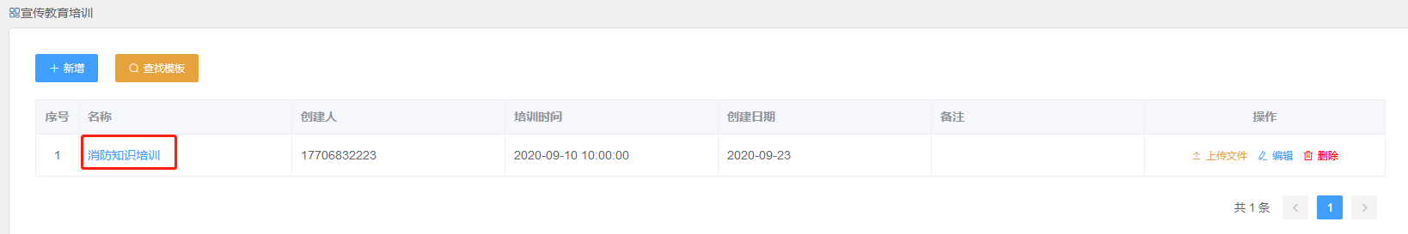

点击“**名称**”可以打开编辑培训内容对话框，

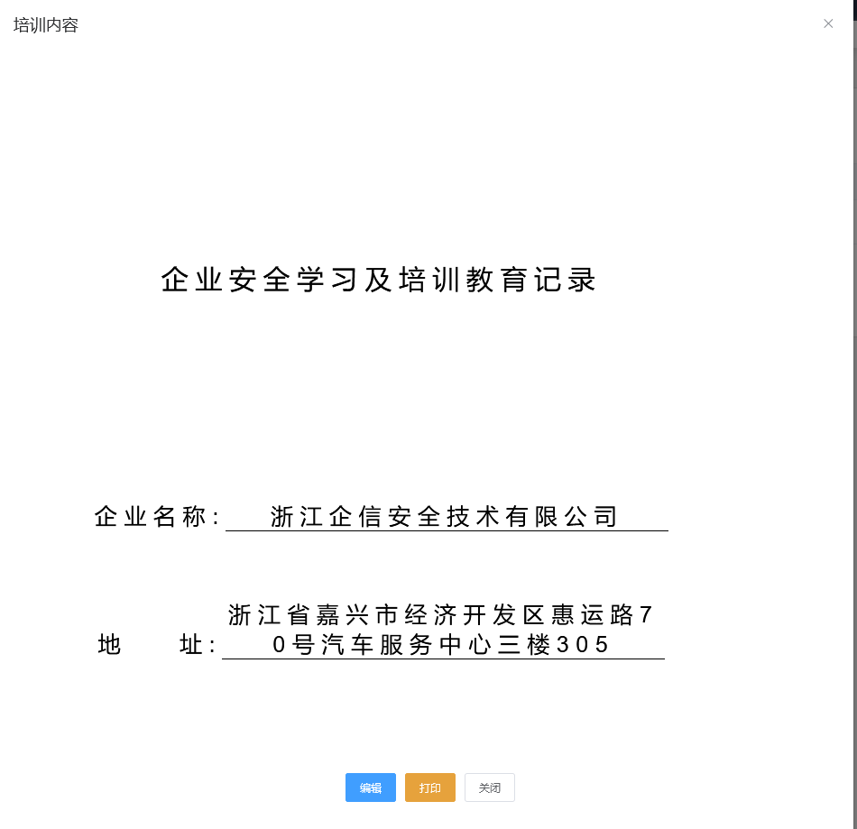

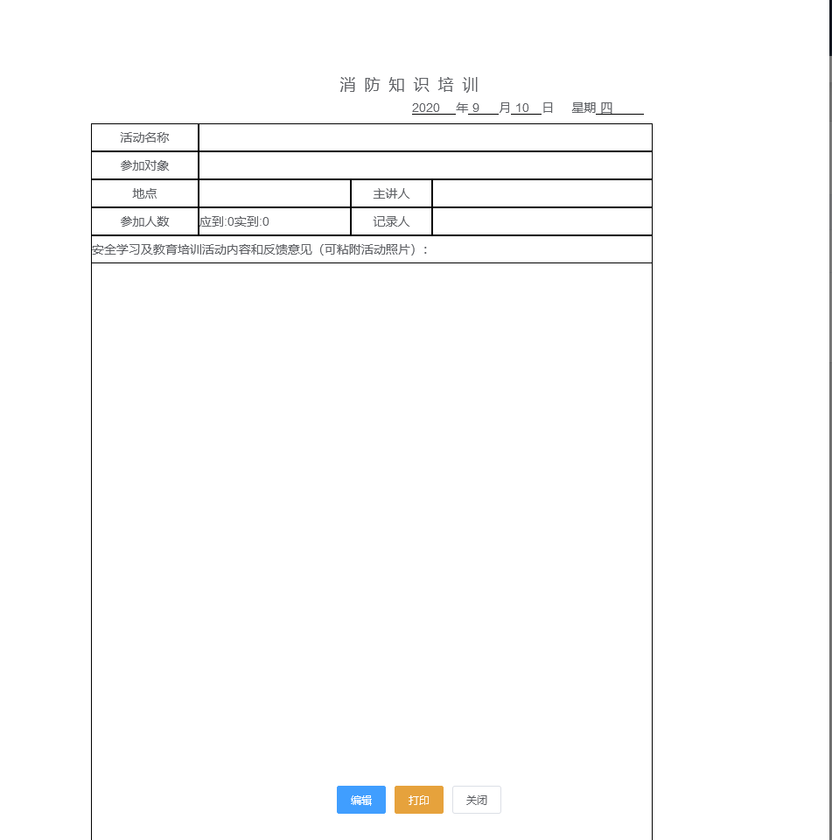

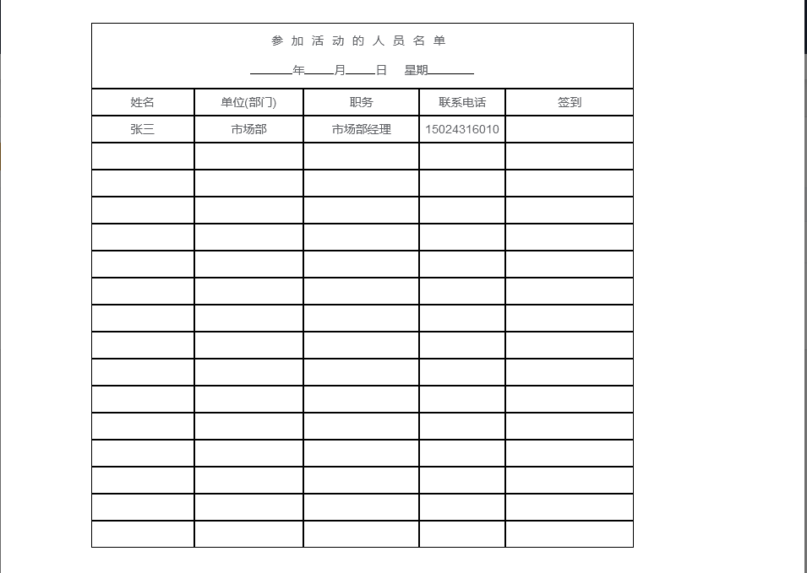

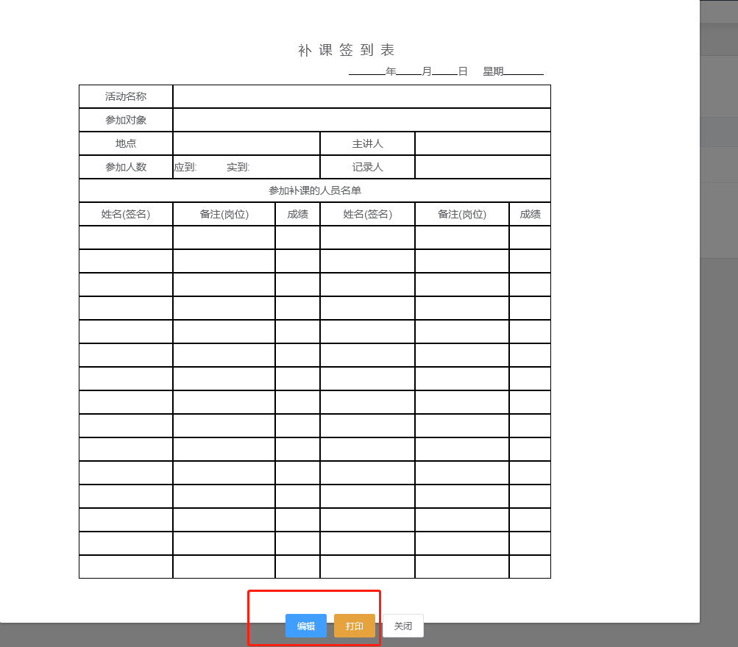

点击“**编辑**”按钮，可以对会议内容进行编辑

点击“**打印**”按钮，可以将会议内容进行打印

打印时，可连同“参加活动的人员名单”和“补课签到表”一同打印。

## 日常安全检查

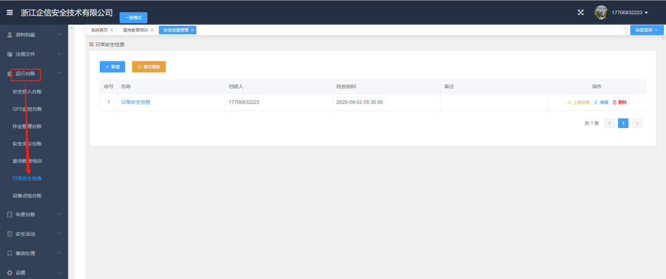

### 上传文件

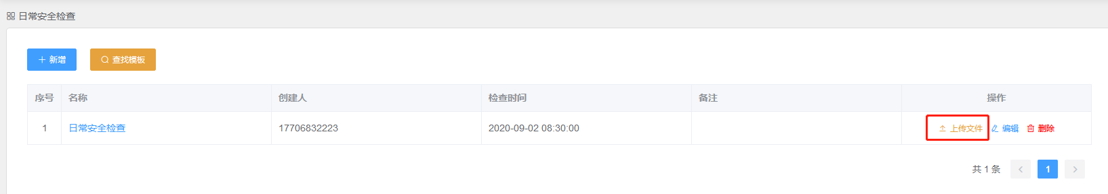

点击“**上传文件**”按钮，上传日常安全检查相关文件。

### 查找系统模板

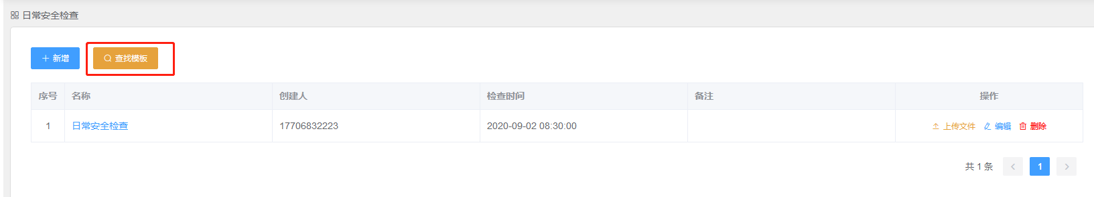

点击“**查找模板**”按钮，弹出系统模板显示框，企业用户可以将模板下载到本地使用。



点击“**引入**”按钮，可以直接引入到本地.

### 在线编辑或打印培训内容

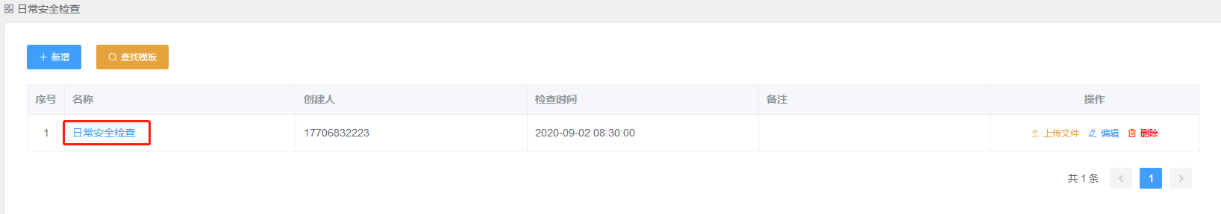

点击“**名称**”可以打开编辑内容对话框，

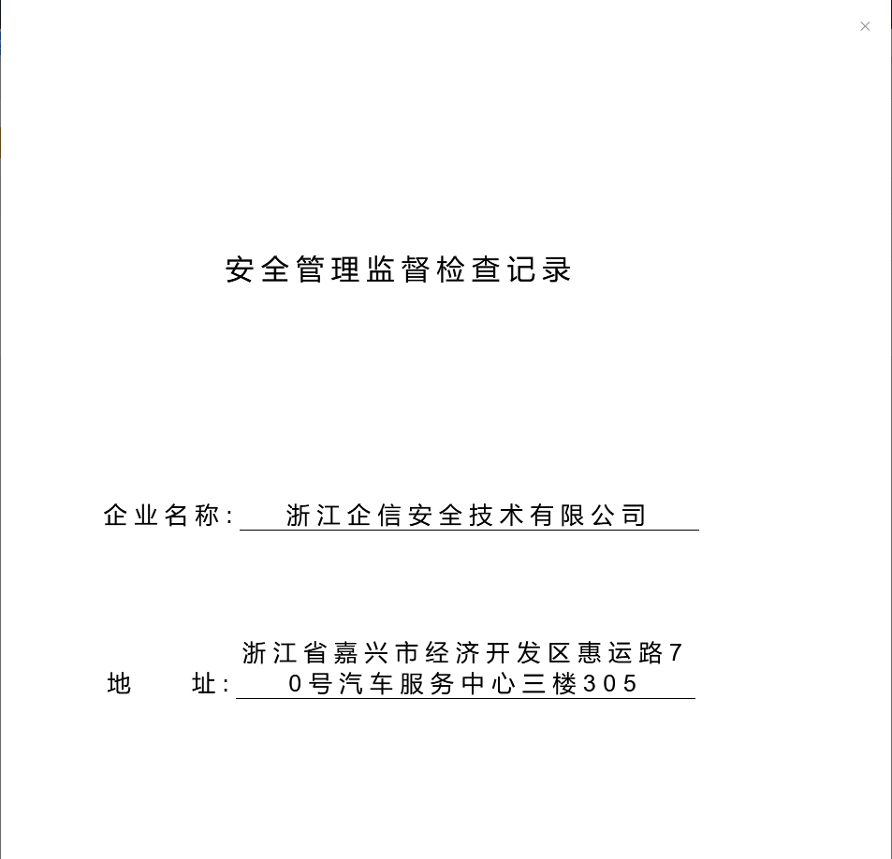

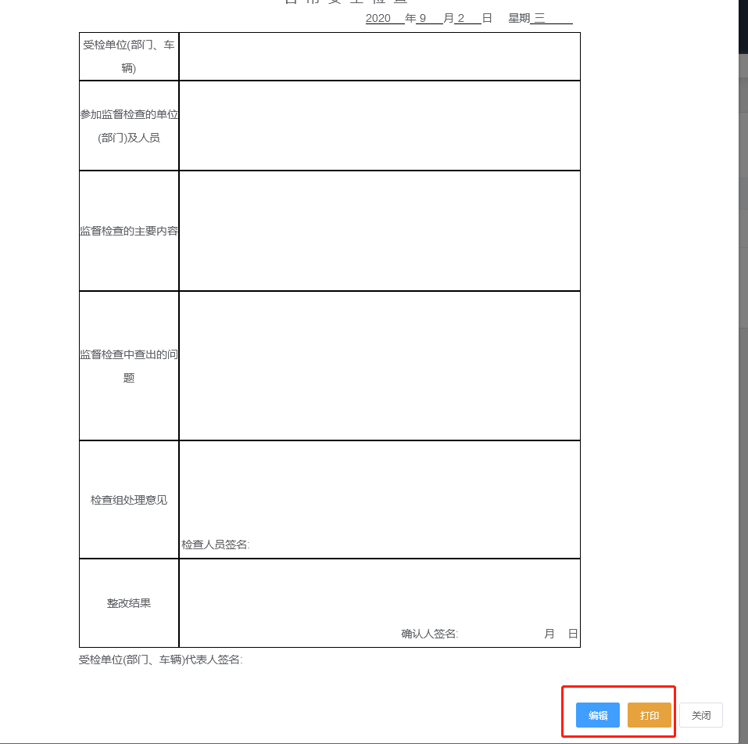

点击“**编辑**”按钮，可以对会议内容进行编辑

点击“**打印**”按钮，可以将会议内容进行打印

## 设备点检台账

操作同“作业管理台账”

## 年度台账

## 责任制

参照“应急预案演练”

## 责任考核

参照“应急预案演练”

## 安全目标考核

参照“应急预案演练”

## 应急预案演练

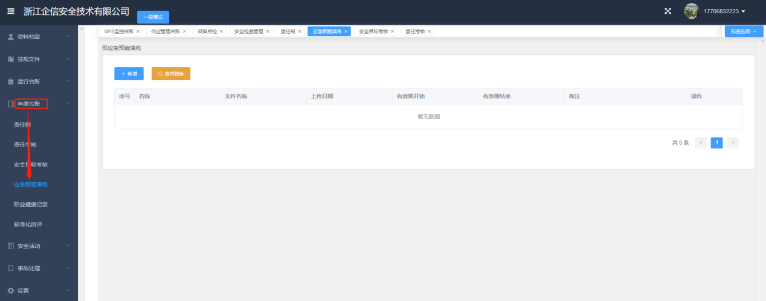

### 新增应急预案演练

点击“**新增**”按钮，弹出新增对话框，输入必要信息，选择上传文件，点击确定，完成新增操作。

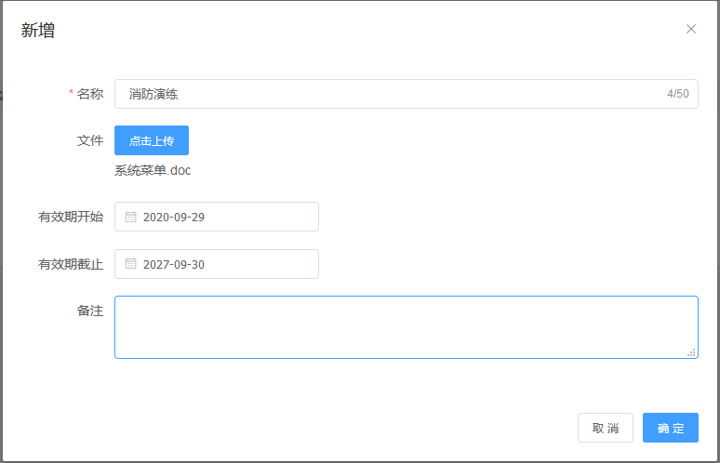

### 下载应急预案演练文件

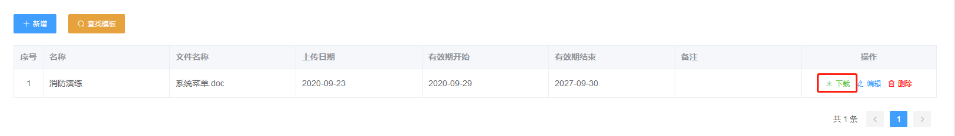

点击“**下载**”按钮，将应急预案演练文件下载到本地。

### 查找模板

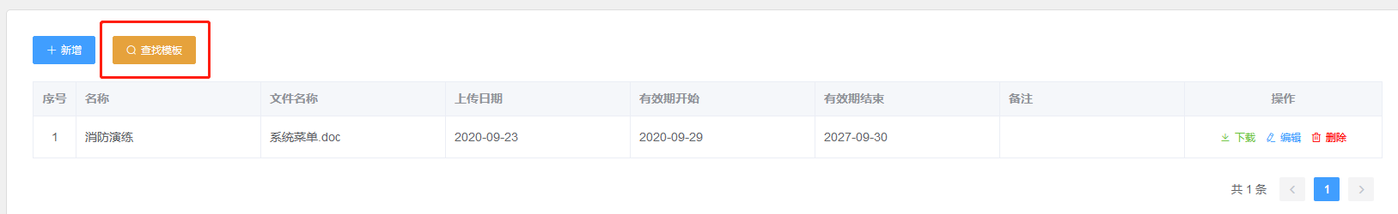

点击“**查找模板**”按钮，弹出显示模板对话框，可以将模板下载到本地使用。

## 职业健康记录

参照“应急预案演练”

## 标准化自评

参照“应急预案演练”

## 安全活动

## 安全文化建设

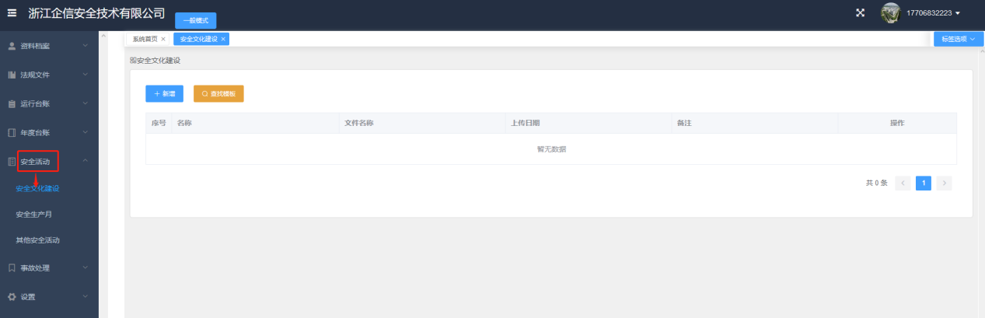

### 新增

点击“**新增**”按钮，弹出新增对话框，输入必要信息，选择上传文件，点击确定，完成新增操作。

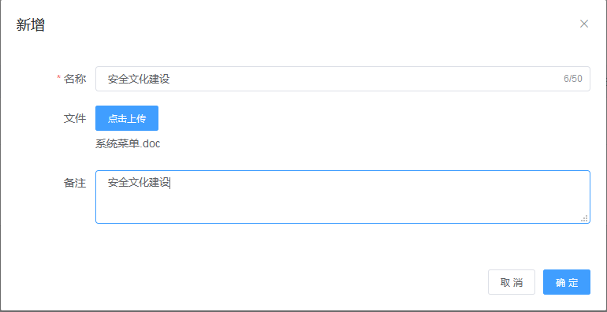

### 下载文件

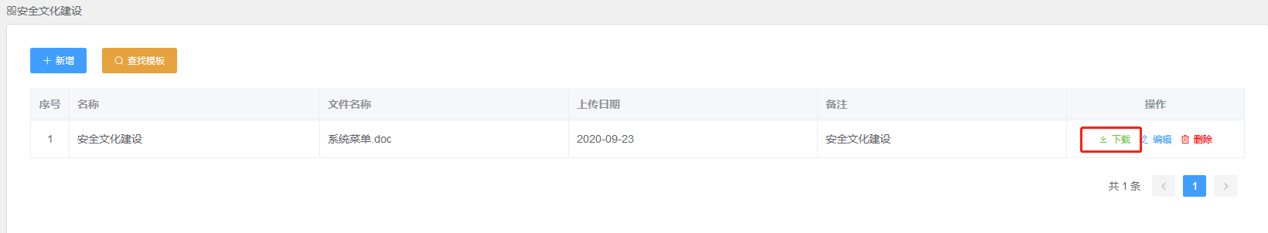

点击“**下载**”按钮，将安全文化建设文件下载到本地。

### 查找模板



点击“**查找模板**”按钮，弹出显示模板对话框，可以将模板下载到本地使用。

## 安全生产月

参照“安全文化建设”

## 其他安全活动

参照“安全文化建设”

## 事故处理

## 事故记录处理

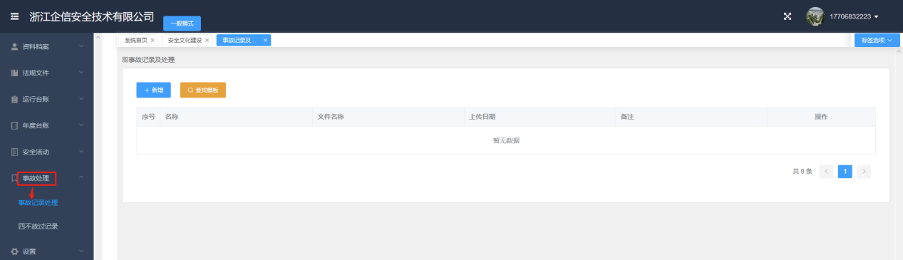

### 新增

点击“**新增**”按钮，弹出新增对话框，输入必要信息，选择上传文件，点击确定，完成新增操作。

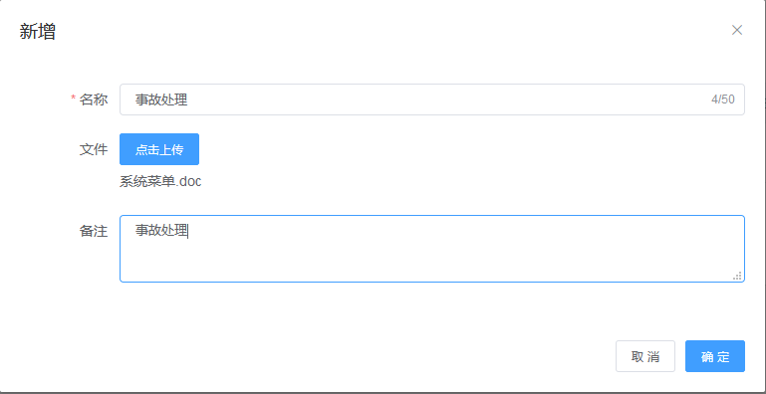

### 下载文件

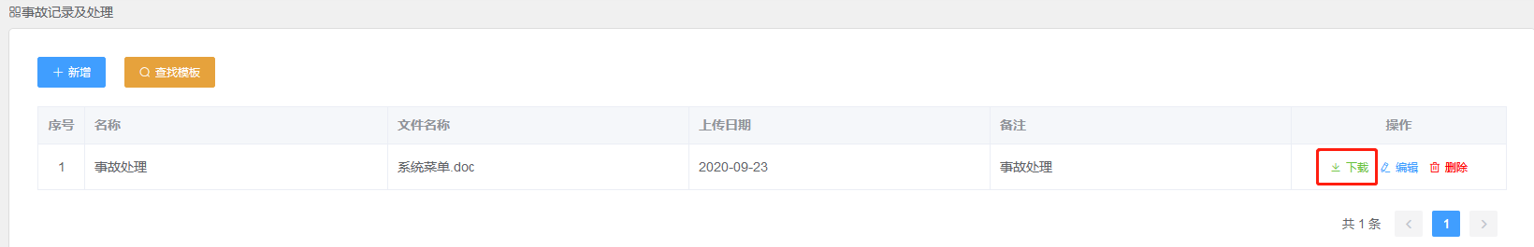

点击“**下载**”按钮，将安全文化建设文件下载到本地。

### 查找模板



点击“**查找模板**”按钮，弹出显示模板对话框，可以将模板下载到本地使用。

## 四不放过记录

参照“事故处理”

## 设置

## 用户管理

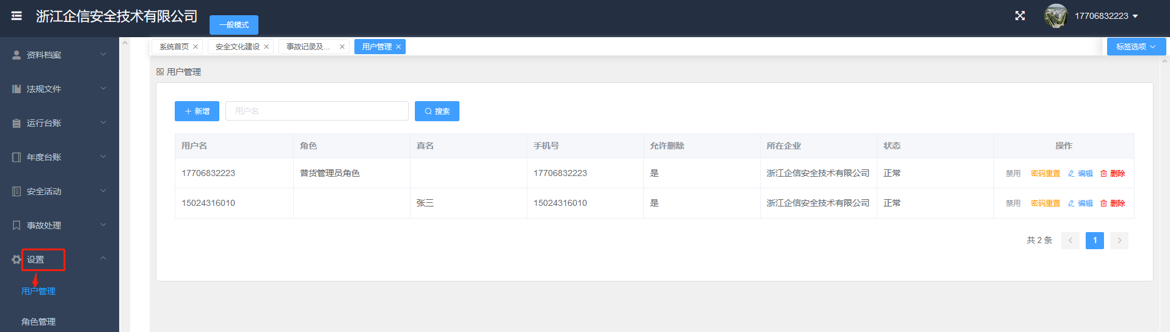

### 新增用户

新增用户有两种方式：

1. 新增人员资料时，自动产生用户信息
2. 在用户管理页面新增用户

操作：用户点击“**新增**”按钮，弹出新增用户对话框，输入信息，点击确定就会添加一个本企业用户。

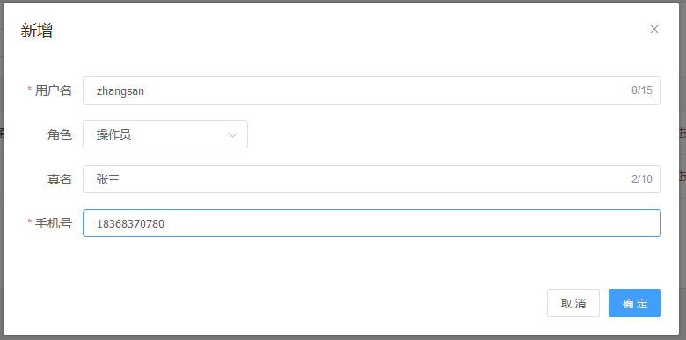

用户的操作权限由分配给该用户的角色决定。

### 禁用用户

如果想用户不能登录到系统，则可以通过禁用该用户操作完成。

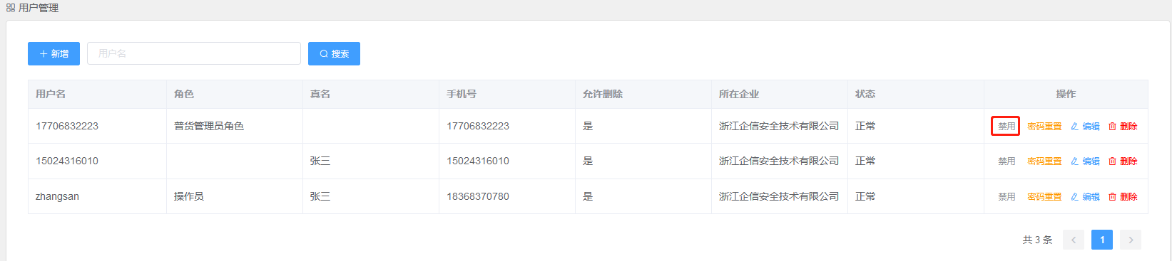

点击“**禁用**”按钮，该用户就登录不到系统了，同时，“禁用”按钮会变为“启用”，什么时候允许该用户登录系统，则点击“**启用**”按钮即可。

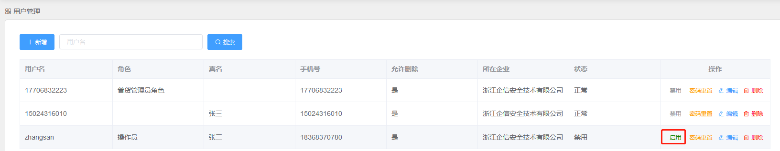

### 密码重置

用户密码默认为手机后后六位，如果用户自己修改了密码，之后忘记了自己重置的密码，那么可以通过“密码重置”功能，将密码重置为手机号后六位。

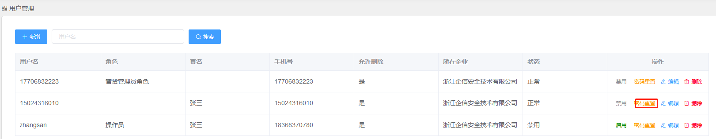

点击“**密码重置**”按钮，会弹出重置后的提示框，如下图

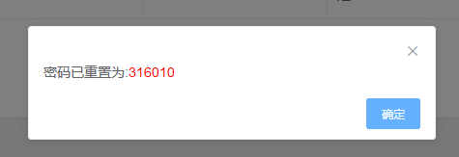

点击确定按钮，完成密码重置操作。

## 角色管理

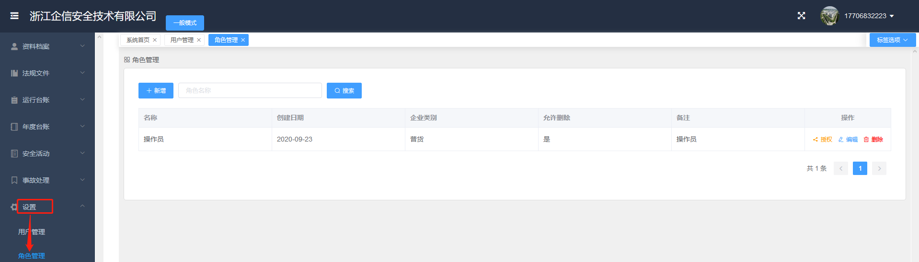

### 角色授权

点击“**授权**”按钮，弹出授权对话框，

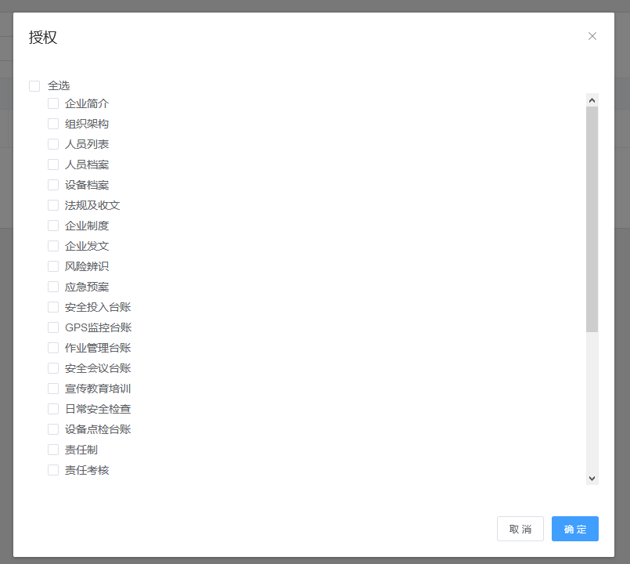

选择为角色授予的权限，然后点击确定按钮，就完成了角色的授权操作。

# 性能要求

本系统在正常的网络环境下，应能够保证系统的及时响应：

* 小批量的业务处理的响应时间在2～5秒；
* 大批量的业务处理和查询的响应时间控制在10～30秒以内。

# 可维护性, 可扩展性

本系统的应用平台设计中选择B/S结构，采用基于JAVA技术和VUE前段框架实现前后端分离，并且符合J2EE开发规范的系统应用平台，使系统具有良好的可维护性和可扩展性

# 安全性

本系统的系统架构，以及权限机制可以保证系统的安全性。

首先：从系统架构看，本系统采用B\S模型，MVC模式，从而使服务器数据源与客户端分离，保证了数据的物理独立性；

其次：本系统的用户授权机制通过角色的定义管理实现，通过定义某些角色能进行的操作权限，和定义